

UNIVERSIDAD ESTATAL DE BOLIVAR
FACULTAD DE CIENCIAS AGROPECUARIAS, RECURSOS NATURALES Y DEL AMBIENTE
ESCUELA DE INGENIERIA AGRONOMICA

TEMA:

EVALUACION DE PRENDIMIENTO DEL INJERTO HIPOCOTILEDONAR DE CAFE (Coffea arábiga L) MEDIANTE TRES PATRONES Y TRES VARIEDADES, EN EL CANTON CALUMA, PROVINCIA DE BOLIVAR.

Tesis de grado previo a la obtención del título de ingeniero Agrónomo, otorgado por la Universidad Estatal de Bolívar a través de la Facultad de Ciencias Agropecuarias, Recursos Naturales y del Ambiente, Escuela de Ingeniería Agronómica.

AUTORES

MARIA FERNANDA TOAPANTA PALOMINO
JUAN GEOVANNY GARCIA LOZANO

DIRECTOR:

ING. KLEBER ESPINOZA MORA Mg.

GUARANDA - ECUADOR

2016
EVALUACION DE PRENDIMIENTO DEL INJERTO HIPOCOTILEDONAR DE CAFE (Coffea arábiga L) MEDIANTE TRES PATRONES Y, TRES VARIEDADES, EN EL CANTON CALUMA, PROVINCIA DE BOLIVAR.

REVISADO Y APROBADO POR LOS MIEMBROS DEL TRIBUNAL DEL PROYECTO:

-------------------------------------------------------
ING. KLEBER ESPINOZA MORA Mg.
DIRECTOR DE TESIS

-------------------------------------------------------
ING. CARLOS MONAR BENAVIDES M.Sc
BIOMETRISTA.

------------------------------------------------------------
ING. NELSON MONAR GAVILANES M. Sc.
AREA REDACCION TECNICA

CERTIFICACION DE AUTORIA

Yo, María Fernanda Toapanta Palomino, con CI 020230061-2, y Juan Geovanny García Lozano con CI. 120769677-2 declaramos que el trabajo y los resultados presentados en este informe, no han sido previamente reportados para ningún grado o calificación profesional; y, que las referencias bibliográficas que se incluyen han sido consultadas y citadas con su respectivo autor(es).
La Universidad Estatal de Bolívar, puede hacer uso de los derechos de publicación correspondientes a este trabajo de investigación, según lo establecido por la Ley de Propiedad Intelectual, su Reglamentación y la Normativa Institucional vigente.

---------------------------------- --------------------------------
Ma. Fernanda Toapanta Juan García Lozano
CI. 020230061-2 CI. 120769677-2

------------------------------
Ing. Kleber Espinoza Mg
CI.020098963 - 0

------------------------------
Ing. Nelson Monar M.Sc.
CI. 020108983 - 6

DEDICATORIA

Este proyecto de investigación es dedicado con admiración, amor y respeto a DIOS por sus infinitas bendiciones y fortalecer mis falencias, a mis padres Mario y Noemí por ser el pilar fundamental en mi vida, ser quienes me inculcaron valores y deberes, entre ellos a ser fuerte, tolerante y no derrumbarme ante todas las adversidades que se presentaban día a día, en el transcurso de este trabajo, y ser mis fans principales en mis logros y festejar junto a mi todas mis alegrías. A mis hermanos Marlon, Katherine, Karen, Mario Jr. y Kevin por su infinita paciencia, obediencia, confianza y decirme sigue que estamos contigo y sacar mis mejores sonrisas aun habiendo lágrimas en mis ojos. ¡Familia los amo!

´´Esfuérzate y se Valiente, no temas ni Desmayes que yo soy el Señor tu DIOS y estaré contigo donde quiera que te vayas’’
Josué 1:9
María Fernanda

DEDICATORIA

Dedico este trabajo investigativo primeramente a DIOS por fortalecerme durante todo el tiempo de mi estudio y vida, El mi motor de impulso para alcanzar el éxito.

Con mucha gratitud a mis padres José García y Esther Lozano

A mis hermanos: Oswaldo, Iván, Derma, Ninfa y Edison

‘’Jesucristo es el mismo ayer, y hoy, y por los siglos. Amén’’
…………………………………………………………………….Hebreos13:8-9
Juan Geovanny

AGRADECIMIENTO

Nuestro agradecimiento es admirable hacia DIOS por sus grandes bendiciones, fortalezas y encaminarnos a diario por el éxito y triunfo de la vida.

De la misma forma agradecer a nuestras familias por su apoyo, constancia y confianza en todo momento.

A la Universidad Estatal de Bolívar Facultad de Ciencias Agropecuarias Recursos naturales y del Ambiente por ser el templo del saber de nuestra carrera educativa.

También agradecemos a quienes fueron parte de este proyecto de investigación ya que gracias a sus conocimientos esto pudo llegar a su culminación.

De manera especial y gratificante al Ing. Kleber Espinoza Mora Mg. Director del proyecto por brindarnos su amistad, conocimientos y confianza en esta investigación.

Nuestro más sincero y profundo agradecimiento al amigo y docente Ing. Carlos Monar Benavides M.Sc. Biometrista por sus conocimientos aplicados y compartidos en esta investigación.

Al Ing. Nelson Monar, y a la Ing. Sonia Fierro por siempre brindarnos sus ideas y ser quienes nos motivaron en nuestra vida estudiantil.

A la institución SICA y de manera especial al Ing Luis Duicela, Ing William Chilan y al amigo y docente Ing. Nelson Melena por ser quienes brindaron sus conocimientos para la finalización de esta investigación.

A Jessica Moncayo compañera y amiga incondicional por todos los momentos en los que nos acompañó y ser quien jamás permitió que desmayáramos.
INDICE DE CONTENIDOS

Contenido Pag
I. INTRODUCCION 1
II. PROBLEMA 3
III. MARCO TEORICO 5
3.1. Origen 5
3.3. Características botánicas 6
3.3.1. Raíz 6
3.3.2. Tallo y Ramas 6
3.3.3. Hojas 6
3.3.4. Flores 7
3.3.5. Fruto 7
3.3.6. Semilla 7
3.4. Características edafoclimaticas 8
3.4.1. Suelo 8
3.4.2. Sustrato 8
3.4.3. Temperatura 10
3.4.4. Precipitación 11
3.4.5. Humedad relativa 11
3.4.6. Altitud 11
3.4.7. Luz 12
3.4.8. Fotoperiodo 12
3.4.9. Viento 12
3.5. Variedades 13
3.5.1. Arábigo 13
3.5.2. Robusta 15
3.6. Injerto 17
3.6.1 Tipos de injerto 18
3.6.2. Ventajas y Desventajas del injerto Hipocotiledonar 20
3.6.2.1. Ventajas 20
3.6.2.2. Desventajas 20
3.7. Manejo agronómico en el vivero 21
3.7.1. Fertilización 21
3.7.2. Fertilización sólida 21
3.7.3. Viveros 21
3.7.4. Semillero 22
3.7.5. Cobertizo 22
3.7.6. Control de malezas 23
3.7.7. Riego 23
3.8. Plagas y enfermedades 24
3.8.1. Plagas 24
3.8.2. Enfermedades 25
3.9. Análisis Económico de Presupuesto Parcial (AEPP) y Calculo de la Tasa Marginal de Retorno (TMR%) 26
3.9.1. Análisis Económico de Presupuesto Parcial (AEPP) 26
3.9.2. Tasa Marginal de Retorno (TMR %) 26
V. MARCO METODOLOGICO 28
4.1. Materiales 28
4.1.1. Ubicación del experimento 28
4.1.2. Situación geográfica y climática 28
4.1.3. Zona de vida 28
4.1.4. Material experimental 28
4.1.5. Materiales de campo 29
4.1.6. Materiales de oficina 30
4.2. Métodos 30
4.2.1. Factores en estudio 30
4.2.2. Tratamientos: Combinación de los Factores AXB: 3x3 con tres repeticiones, según el siguiente detalle: 31
4.2.3. Procedimiento 31
4.2.4. Tipo de análisis 32
4.3. Metodos de evaluacion y datos tomados 32
4.3.1. Días al prendimiento (DP) 32
4.3.2. Porcentaje de prendimiento de injerto (PPI) 32
4.3.3. Vigor del injerto (VI) 33
4.3.4. Altura del injerto (AI) 33
4.3.5. Diámetro del injerto (DI) 33
4.3.6. Número de hojas del injerto (NHI) 33
4.3.7. Longitud de la hoja (LH) 34
4.3.8. Ancho de la hoja (AH) 34
4.3.9. Longitud de la raíz (LR) 34
4.3.10. Volumen de la raíz (VR) 34
4.4. Manejo del ensayo en el campo 34
4.4.1. Limpieza del lote 34
4.4.2. Cercado del área. 35
4.4.3. Ubicación del semillero 35
4.4.4. Construcción del semillero 35
4.4.5. Preparación del sustrato para semillero 35
4.4.6. Desinfección de la semilla 35
4.4.7. Siembra en el semillero 36
4.4.8. Riego para semillero 36
4.4.9. Preparación del sustrato para fundas de polietileno 36
4.4.10. Análisis físico y químico del sustrato 36
4.4.11. Construcción del cobertizo 36
4.4.12. Enfundado 37
4.4.13. Ubicación de fundas 37
4.4.14. Trasplante de chapolas a las fundas de polietileno 37
4.4.15. Injertación 37
4.4.16. Amarre del injerto 37
4.4.17. Zafado del injerto 38
4.4.18. Control de malezas 38
4.4.19. Riego en vivero 38
4.4.20. Fertilización 38
4.4.21. Control de plagas y enfermedades 38
V. RESULTADOS Y DISCUSIONES 40
5.1 Variables Agronómicas 40
5.2 Variables Agronómicas 50
5.3 Variables agronómicas para la interacción de Factores Variedades de café (A x B). 54
5.4. Coeficiente de variación (CV%) 56
5.5. Analisis de correlacion y regrecion lineal 57
5.5.1. Coeficiente de correlación “r” 57
5.5.2. Coeficiente de regresión “b” 57
5.5.3. Coeficiente de determinación (R2%) 58
5.6. Analisis economico de presupuesto parcial (aepp) y calculo de la tasa marginal de retorno (TMR%) 59
VI. COMPROBACION DE LA HIPOTESIS 62
VII. CONCLUSIONES Y RECOMENDACIONES 63
7.1. CONCLUSIONES 63
7.2. RECOMENDACIONES 64
BIBLIOGRAFIA 65

INDICE DE CUADROS

N° DENOMINACION……………… PAG

1. Resultado de la prueba de Tukey al 5% a los 90 y 150 días después del injerto para comparar los promedios del FA (Variedades de café Arábigo) Porcentaje de prendimiento del Injerto (PPI), Altura del injerto (AI), Diámetro del injerto (DI), Número de hojas del injerto (NHI), Longitud de la hoja (LH), Ancho de la hoja (AH), Volumen de la raíz (VR), Longitud de la raíz (LR). Caluma 2016. 40

2. Resultados estadísticos promedios de las variables Días al prendimiento (DP) (días) y Vigor del injerto (VI) de tres variedades y patrones. Caluma 2016. 49

3. Resultados de la prueba de Tukey al 5% para comparar los promedios del FB (Patrones de café Robusta) Porcentaje de prendimiento del Injerto (PPI), Altura del injerto (AI), Diámetro del injerto (DI), Número de hojas del injerto (NHI), Longitud de la hoja (LH), Ancho de la hoja (AH), Volumen de la raíz (VR) y Longitud de la raíz (LR), a de los 90 y 150. Caluma. 2016. 50

4. Resultados de la prueba de Tukey al 5% para comparar los promedios de los tratamientos (A x B) en las variables agronómicas: Porcentaje de prendimiento del injerto (PPI), Altura del injerto (AI), Diámetro del injerto (DI), Número de hojas del injerto (NHI), Longitud de la hoja (LH), Ancho de la hoja (AH), Volumen de la raíz (VR) y Longitud de la raíz (LR), a de los 90 y150. Caluma 2016. 54

5. Resultados del análisis de correlación y regresión lineal de las variables independientes (Xs) que tuvieron significancia estadística con la (AI) a los 150 días (Variable dependiente Y). Caluma. 2016. 57
6. Análisis Económico de Presupuesto Parcial (AEPP) y cálculo de la Tasa Marginal de Retorno (TMR%) en el injerto hipocotiledonar de café. Caluma. 2016. 59

7. Análisis de Dominancia (D) 60

8. Análisis de la Tasa Marginal de Retorno (TMR%) 60

INDICE DE GRAFICOS

N° DENOMINACION PAG

1. Promedios del Porcentaje de Prendimiento del Injerto (PPI) en tres variedades de café Arábigo a los 90 días. 42

2. Valores promedios de Altura del Injerto (AI) del Factor A variedades de café Arábigo a los 90 y 150 43

3. Promedios de Diámetro del Injerto (DI) del Factor A variedades de café Arábigo a los 90 y 150 días. 44

4. Promedios del Número de Hojas del Injerto (NHI) del Factor A variedades de café Arábigo a los 90 y 150. 45

5. Promedios Longitud de la Hojas (LH) del Factor A variedades de café Arábigo a los 90 y 150 días. 46

6. Promedios del Ancho de la Hojas (AH) del Factor A variedades de café Arábigo a los 90 y 150. 47

7. Promedios de Longitud de la Raíz (LR) del Factor A variedades de café Arábigo a los 150. 47

8. Promedios de Volumen de Raíz (VR) del Factor A variedades de café Arábigo a los 150 días. 48

9. Promedios de Altura del Injerto (AI) del Factor B patrones de café Robusta a los 90 día y 150 días 52

10. Regresión lineal Altura del Injerto (AI) vs Numero de Hojas del Injerto (NHI) 58

INDICE DE ANEXOS

N° DENOMINACION

1 Mapa de la ubicación del ensayo
2 Base de datos
3 Resultado del analisis del sustrato
4 Fotografias del ensayo en la parcela de investigación
5 Glosario de tèrminos tècnicos

RESUMEN Y SUMMARY

Resumen

El café es uno de los rubros más importante como producto básico de la economía mundial. Los tipos de café que se negocian en el mercado son: arábigos colombianos, arábicos brasileros y robustas. En la actualidad la producción de plantas en viveros tradicionales no han sufrido cambios significativos, a pesar de conocer que las raíces de éstas plantas en el campo son susceptibles a los nematodos (Meloidogyne sp y Pratylenchus sp) y otras plagas que afectan el crecimiento y la productividad del grano; una alternativa a este problema, es la injertación de variedades arábigas sobre patrones de café robusta, tecnología que presenta ventajas para el control de nematodos fitoparásitos, debido a que la especie robusta es considerada como menos susceptible. Los objetivos de esta investigación fueron: I Medir el efecto de tres patrones para el injerto Hipocotiledonar en café arábigo; II Evaluar tres variedades de café arábigo para el injerto hipocotiledonar; III Estudiar la interacción patrones y variedades para la producción de plántulas de café arábigo en vivero y IV Realizar un Análisis Económico de Presupuesto Parcial y calcular la Tasa Marginal de Retorno (TMR%). El ensayo se condujo bajo un diseño de Bloques Completos al Azar (DBCA) en arreglo factorial común 3x3, con el complemento de la comparación de medias de los tratamientos mediante la prueba de Tukey cuando el Fisher fue significativo. Además se realizó el análisis Económico de Presupuesto Parcial y cálculo de la Tasa Marginal de Retorno (TMR%). De los principales resultados obtenidos deducimos que las plantas injertadas entre variedades arábigas y patrones de café robusta no registraron problemas sanitarios; el porcentaje de prendimiento de los injertos fue superior al 95%; las variables agronómicas evaluadas no presentaron diferencias estadísticas a los 150 días después de realizado el injerto; en las variedades arábigas destaca la variedad Sarchimor 1669 y en los patrones de café robusta destaca el genotipo ETP: 3752 - 6, a nivel de vivero.
Sumary

Coffee is one of the most important commodity in the world economy. Types of coffee that are traded in the market are: Colombian, Arabian Arabic Brazilian and robust. Currently the production of plants in nurseries traditional not have suffered changes significant, despite know that them estate of these plants in the field are susceptible to them nematodes (Meloidogyne sp and Pratylenchus sp) and other pests that affect the growth and the productivity of the grain; an alternative to this problem, is the grafting of varieties Arabic on patterns of coffee robust , technology that presents advantages for the control of nematodes parasitic, since the species robusta is considered as less susceptible. The objectives of this research were: I measure the effect of three patterns for the graft Hipocotiledonar in coffee Arabica; II evaluating three varieties of coffee Arabica for the graft hipocotiledonar; III study the interaction patterns and varieties for the production of seedlings of Arabica coffee in the nursery and IV carry out an economic analysis of partial budget and calculate the Marginal rate of return (TMR %). The essay is led under a design of blocks complete to the random (DBCA) in arrangement factorial common 3 x 3, with the complement of the comparison of middle of them treatments by the test of Tukey when the Fisher was significant. Also be performed the analysis economic of budget partial and calculation of the rate Marginal of return (TMR %). Of the main results obtained can deduce that plants grafted between Arabic varieties and patterns of robusta coffee were not health problems; prendimiento of grafts was greater than 95%; evaluated agronomic variables did not show statistical differences to 150 days after made graft; in Arabic varieties stresses the variety Sarchimor 1669 and in patterns of robusta coffee stresses genotype ETP: 3752 - 6, at the nursery level.

I. INTRODUCCION
El café es importante producto básico de la economía mundial. Los tipos de café que se negocian en el mercado son: arábigos colombianos suaves, otros arábicos suaves, arábicos brasileros y robustas. La producción mundial de café entre los años cafeteros 2005-2006 y 2009-2010, por tipos de cafés, se incrementó de 110 millones a 123 millones de sacos de 60 kg. Hubo incrementos en la producción de los cafés naturales brasileños 7,9 millones de sacos, de los robustas 7.5 millones de sacos y de los “otros suaves” (1.8 millones de sacos). La producción de los cafés suaves colombianos se redujo a 4,3 millones de sacos. (Duicela, L. et al. 2011)

En el Ecuador, el sector cafetalero tiene relevante importancia en los órdenes social, cultural, ecológico y económico. La importancia social se relaciona con la generación de empleo directo para 105.000 familias de productores, en fuente de trabajo para varios miles de familias adicionales vinculadas a las actividades de comercio, agroindustria artesanal, industria de soluble, transporte y exportación, en ocupación de muchas familias dedicadas a la provisión de bienes y servicios vinculadas del sector, en la participación de diferentes grupos humanos en procesos de colonización principalmente de la región amazónica, en la intervención en los procesos productivos de las distintas etnias como son los Kichwas, Shuaras, Tsáchilas y Afro ecuatorianos y en la organización de un importante segmento de los cafetaleros, que forman un amplio tejido social y participan activamente en la vida nacional.(COFENAC. 2010)

En Bolívar, se cultivan una gran variedad de productos agropecuarios de manera transitoria, el café arábigo ocupa la superficie de 11.540 ha. Correspondiente a un (14%), Distribuidas en las zonas de Echeandia (162 ha), Caluma (79 ha), Chillanes (162 ha) y Guaranda (50 ha). (Duicela, L. 2010)

En la actualidad el vivero tradicional no ha sufrido cambios significativos a pesar de conocer que las raíces de éstas plantas en el campo son susceptibles a los nematodos (Meloidogyne sp y Pratylenchus sp), Gallina Ciega (Phyllophaga sp), Piojos Blancos de la cabellera y de la raíz principal (Geococcus coffeae y Dysmicoccus bispinosus), etc, éstas plagas afectan el crecimiento y la productividad. Por tal razón, es importante señalar que ésta producción de plantas (vivero tradicional), debería ser sustituida urgentemente por la práctica de la injertación, la cual permite prevenir los efectos negativos que le causan al cafeto las plagas del suelo. La injertación consiste en la inserción de la yema apical de una variedad comercial (Tekisic, Pacas, Pacamara, Catisic, Caturra, etc.) de café de la especie arábiga, sobre el tallo de la especie canephora, variedad Nemaya, la cual es utilizada como porta-injerto. (PROCAFE. 2010)

La injertación de variedades arábigas sobre patrones de café robusta es una tecnología que presenta ventajas para el control de nematodos fitoparásitos, debido a que la especie robusta es considerada como menos susceptible. (Duicela, L. et al. 2003)

Los objetivos que se plantearon en esta investigación fueron:

- Medir el efecto de tres patrones para el injerto Hipocotiledonar en café arábigo.
- Evaluar tres variedades de café arábigo para el injerto hipocotiledonar.
- Estudiar la interacción patrones y variedades para la producción de plántulas de café arábigo en vivero.
- Realizar el Análisis Económico de Presupuesto Parcial (AEPP) y calcular la Tasa Marginal de Retorno. (TMR%).

II. PROBLEMA

En el Ecuador, un pequeño país productor de los cafés arábigos y robustos, se presentan varios factores que afectan la producción nacional, como repercusiones por las caídas de precios en el mercado mundial, fenómenos naturales como “El Niño”, reducción del área cultivada y edad avanzada de los cafetales. Todo esto incide en las condiciones de vida de los cafetales.

El problema central de la Caficultura ecuatoriana es la reducida producción nacional de los cafés arábigos y robustos. Las causas de la reducción de la producción se relacionan con dos factores fundamentales: la disminución de la superficie cultivada por la baja productividad de los cafetales por envejecimiento y deficiente manejo.

A nivel de viveros en la crianza de cafetos, una manera tradicional es la siembra de la semilla de variedades arábigas y de ahí mantenerlas por un tiempo aproximado de 6 meses hasta llevarla al sitio definitivo. En este sistema, la raíz no se desarrolla de manera normal y por ende va a ocasionar una limitante en su producción y va a ser más susceptible a plagas y enfermedades. Una alternativa para tener una raíz mucho más resistente es el injerto hipocotiledonar con materiales genéticos de alta productividad, que ayude a incrementar la producción y ser resistente o tolerantes a ciertos problemas fitosanitarios que afectan los rendimientos de los cafetos.

En los cantones y recintos del sub trópico de la provincia de Bolívar, en especial en el cantón Caluma, los agricultores, desconocen de la propagación de plantas por injerto hipocotiledonar de café. Lo que trae consigo una serie de efectos como baja productividad, calidad del producto, plantas con una senescencia corta, ataque de plagas y enfermedades.
Esta investigación permitió validar tecnología para la propagación de plantas de café de calidad mediante la utilización de patrones de café robusta, resistentes a plagas y enfermedades, variedades de arábiga de alta productividad y resistentes a enfermedades tales como la roya (Hemileia vastatrix) lo que contribuirá a mejorar la productividad de este cultivo a mediano y largo plazo. La injertación de variedades arábigas sobre patrones de café robusta es una tecnología que presenta ventajas para el control de nematodos fitoparásitos, debido a que la especie robusta es considerada como menos susceptible.

III. MARCO TEORICO

3.1. Origen
El café pertenece al género Coffea de la familia de las rubiáceas. El género Coffea tiene diversas especies pero solo dos de ellas tiene una importancia económica real y son: (Coffea arábica L.) café arábigo y (Coffea canephora Pierre) café robusta. Al café arábigo le corresponde del 60 al 70% de la producción mundial y al café robusta del 30 al 40%. La especia (Coffea canephora), conocida como café robusta, fue descubierta en el antiguo Congo belga, en el siglo XIX, y se introdujo en el sudeste de Asia, en 1900, después de que la roya del cafeto, enfermedad causada por el hongo (Hemileia vastatrix), destruyera los cultivos de café arábigo, en Ceilàn, hoy Sri Lanka, en 1869; así como, la mayoría de cafetales de baja altura, en Java, en 1876. La especie (Coffea canephora) en una especie nativa de África ecuatorial, en las zona tropicales húmedas de Guinea, Congo y Uganda. (Duicela, L. et al 2005)

El café arábigo es nativo de las tierras altas de Etiopìa, en elevaciones que oscilan entre los 1,350 y los 2,000 m. Posiblemente es nativo de otras partes de África y Arabia en el Asia. (Durán, F. 2015)

3.2. Clasificación taxonómica (Enríquez, G. et al. 2014)

Reino: Vegetal
División: Magnoliophyta
Clase: Dicotiledónea
Subclase: Asteridae
Orden: Rubiales
Familia: Rubiaceae
Género: Coffea
Especie: Arabigo
Canephora Pierre ex Froehner
Nombre Científico: Coffea arábigo Coffea canephora (robusta)
Nombre Común: Café, cafeto.

3.3. Características botánicas

3.3.1. Raíz
El sistema radicular o raíz es un órgano que sirve de sostén y a través del cual, el cafeto toma el agua y los nutrientes necesarios para su crecimiento y producción. El cafeto tiene una raíz pivotante principal q penetra verticalmente en el suelo hasta una profundidad de 50 cm o más; de estas salen las raíces segundarias y terciarias que se extienden horizontalmente; ayudando al anclaje de la planta y de las cuales emergen las raicillas. Las raicillas del cafeto son bastantes superficiales y se encargan de tomar el agua y los nutrientes minerales esenciales. En los primeros 10 cm de profundidad del suelo se encuentra más de la mitad del sistema radicular. (Duicela, L. et al. 2011)

3.3.2. Tallo y Ramas
El cafeto es un arbusto formado por un tallo central que termina en una yema apical u ortotrópica. El café tiene un solo tallo y a veces tiene un comportamiento multicaule. El tallo y las ramas primarias forman el esqueleto del cafeto. El tallo principal o eje ortotròpicos crece verticalmente y de él emergen otros tallos ortotròpicos segundarios conocidos como chupones o brotes. Las ramas primarias segundarias y tercerías conforman los ejes plagiotròpicos. En el tallo principal se encuentran las yemas que dan origen a las ramas primarias y a los brotes ortotròpicos. En las ramas se encuentran adheridas las hojas. En la axila que forma la hoja con la rama primaria están las yemas vegetativas y las yemas florales. En las ramas secundarias existen yemas que originan ramas terciarias y flores. (Enríquez, G. et al. 2014)

3.3.3. Hojas
La hoja es un órgano fundamental en la planta porque en ella se realizan procesos de fotosíntesis, transpiración y respiración. En las ramas un par de hojas aparece cada 15 o 20 días aproximadamente. La lámina de la hoja por lo general mide de 20 a 24 cm de largo por 5 a 12 cm de ancho, variando su forma de elíptica a la lanceolada. En la parte inferior de las hojas, en el ángulo que forman un nervio central y los laterales, existen unos agujeros llamados “domacios”. El tamaño de la hoja varía no solo entre especies y variedades sino que también presenta diferencias bajas de sombra regulada (50% de sombra) y expuestas plenamente al sol. (Duran, F. 2015)

3.3.4. Flores
Las flores del cafeto se forman de yemas ubicadas en las axilas foliares que se encuentran en los nudos de las ramas. Cada nudo presenta dos axilas foliares opuestas y en cada axila se forman de 3 a 4 yemas. Cada yema consta de un tallo corto denominado pedúnculo. Este, presenta varios nudos en los que se insertan dos hojas diminutas y opuestas (brácteas), en cuyas axilas se producen entre 3 y 5 botones florales. Este conjunto constituye la inflorescencia, conocida también como glomérulo. Es decir, en un nudo se forman potencialmente de 25 a 30 botones florales (de 12 a 16 botones por axila). (CENICAFÈ. 2004)

3.3.5. Fruto
La fecundación es la unión del grano de polen con el óvulo, formando el zigoto que da origen al fruto. El fruto del cafeto es una drupa elipsoidal, que está formado por el epicarpio (cáscara), mesocarpio poco acuoso, endocarpio (pergamino) y endospermo o semilla. Los granos de café robusta tienden a ser más pequeños que los de arábiga. Según el clon, la forma del grano puede ser redondeada, ovalada o elíptica, con puntas pronunciadas. (COFENAC. 2012)

3.3.6. Semilla
La semilla es el grano contenido dentro del fruto maduro que luego de un proceso adecuado, se usa para la reproducción sexual de los cafetos. La semilla está constituida por el embrión, el endospermo y el epispermo. El embrión (planta en estado embrionario) contiene la radícula, la plúmula, el hipocòtilo y el cotiledón. El endospermo o albumen es la reserva alimentaria que, en las especies dicotiledóneas como el café, se encuentra incluido en los cotiledones. El epispermo es la cubierta de la semilla. (Duicela, L. et al.2011)

La Almendra es dura y de color verdoso, está cubierta de una película plateada cuando está seca, y del embrión que es una planta muy pequeña que está dentro de la almendra y se alimenta de ella en los primeros meses de desarrollo de la planta. La parte roja o amarilla del fruto maduro se conoce con el nombre de pulpa. Protegiendo la semilla, hay una cubierta llamada pergamino que está cubierta de una sustancia azucarada que es el "mucílago" o "baba". Al café seco se le denomina pergamino. (Duran, F. 2015)

3.4. Características edafoclimaticas

3.4.1. Suelo
El suelo es un cuerpo natural que se forma por la acción integrada del clima el relieve y los organismos que actúan a través del tiempo sobre el material parental. El suelo está conformado por una parte orgánica y otra inorgánica. La parte orgánica está conformada por los organismos como: bacterias, hongos, plantas, protozoos, lombrices, artrópodos, roedores, entre otros. La parte inorgánica la constituyen los minerales, el agua y el aire. El origen de la palabra suelo, proviene del latín solum, que significa base o fondo. La definición más generalizada es la de una capa meteorizada que cubre la mayor parte de la superficie terrestre, funciona como un sustrato que suple agua y minerales, brindando sostén a las plantas y otros órganos vivos. (Duicela, L. et al. 2005)

3.4.2. Sustrato
Se denomina sustrato la capa que se prepara para que en ella se desarrollen las raicillas de las plantas. Las semillas germinan bien en varios sustratos, tales como arena fina de rio lavada, suelo, mezcla de suelo y arena, mezcla de suelo y pulpa de café, borra de café y aserrín de madera. Sin embargo, el mejor sustrato es la arena fina de rio lavada ya que disminuye la posibilidad del ataque de enfermedades, evite encharcamientos, propicia un buen desarrollo de las raíces de las chapolas y facilita su trasplante al almacigo. (Duran, F. 2014)

- Arena

Se puede utilizar sustratos con arena fina más tierra de hoja a una relación 1:1, el sustrato no debe tener partículas grandes mi pesadas, porque estas no permitirían la emergencia de la plantitas recién germinadas. El sustrato usado para hacer los almácigos debe ser muy suave, limpio y homogéneo. Algunos tipos de arena deben lavarse previamente. Su pH varía entre 4 y 8. Su durabilidad es elevada. Es bastante frecuente su mezcla con turba, como sustrato de enraizamiento y de cultivo en contenedores. (Tello, V. et al.2005)

- Cascarilla de arroz

El tamaño de partícula es ligeramente mayor a la de aserrín. La cascarilla es incorporada con facilidad en un medio para mejorar el drenaje. Está disponible a un costo bajo en cierta área y puede ser utilizado en sustitución o junto con turba. La cascarilla de arroz es de peso ligero, uniforme en grado y calidad, más resistente a la descomposición que el olote y posee menor efecto en la reducción del nitrógeno por los microbios del suelo. No introduce plagas, pero es recomendada la pasteurización del sustrato, porque contiene muchas semillas de malezas. (VIFINEX. 2002)

- Carbón

Mejora las características físicas del suelo, facilita la aireación de absorción de humedad y calor, por su alto grado de porosidad beneficia la actividad macro y microbiológica de la tierra, al mismo tiempo retiene, filtra y libera gradualmente nutrientes a las plantas, disminuyendo la pérdida y lavado de éstos en el suelo. (Picón, R. 2013)

- Cascarilla de café

Se refiere a la pulpa (epicarpio y mesocarpio) del fruto del café que se constituye en un desecho abundante y problemático. Se acumula en masas húmedas, difíciles de airear y secar. Por lo general se prefiere materiales de la cosecha del año anterior. Que ya se ha estabilizado y descompuesto. Dos los materiales frescos son ricos en cafeína y fenoles y se ha determinado que son alelopáticos. La cascarilla de café es rica en nutrientes y materia orgánica pero composta lentamente debido a su alto contenido de humedad. Para manejar el contenido alta de humedad, se debe permitir que drene, y luego es mezclado con material seco y estiércol para ser compostada. (VIFENIX. 2002)

- Humus

Es humus de lombriz es un fertilizante de primer orden, protege al suelo de la erosión, siendo un mejorador de las características físico-químicas del suelo de su estructura (haciendo más permeable al agua y al aire), aumentando la retención hídrica, regulando el incremento y la actividad de los nitritos del suelo, y la capacidad de almacenar y liberar los nutrientes requeridos por las plantas de forma equilibrada (nitrógeno, fosforo, potasio, azufre y boro). (Tenecela, X. 2012)

3.4.3. Temperatura
La temperatura es la expresión física que caracteriza de manera objetiva la sensación de calor o de frío, y es determinada por la radiación solar, la altitud, latitud, relieve, naturaleza del suelo y cobertura de las nubes, entre otros factores. La temperatura es uno de los componentes climáticos más importantes en los diferentes procesos biológicos; su influencia va desde las más simples reacciones bioquímicas hasta la distribución ecológica de las especies animales y vegetales en el globo terráqueo. Los requerimientos de temperatura media para el café oscilan de 18 a 27ºC; sin embargo, las principales zonas de producción de café, en el Ecuador, se caracterizan por temperaturas medias de 24 a 26°C; mínimas de 17 a 20°C y máximas de 30 a 33.5ºC. (Enriquez, G. et al. 2014)

3.4.4. Precipitación
La precipitación es el agua procedente de la atmósfera, que cae en forma sólida (granizo, nieve) o líquida (lluvia, llovizna) desde las nubes y se deposita sobre la superficie de la tierra. La precipitación se mide en milímetros (mm). Un milímetro de precipitación equivale a 1 L de agua de lluvia caída / m2 en un tiempo específico. Se considera que el cafeto generalmente prospera en regiones donde las precipitaciones alcanzan 700 a 2000 mm. (C. arábiga) y 1200 a 3000 mm para (C. canephora), todas estas cantidades bien distribuidas durante el año. (Enríquez, G. et al. 2014)

3.4.5. Humedad relativa
La humedad relativa es un parámetro climático que determina el grado de saturación de la atmosfera y está definida por la relación existente entre la atención de vapor actual y la tensión de vapor saturante a una temperatura específica, expresada en porciento. Mientras más alto sea este valor mayor es el grado de saturación de la atmosfera. La humedad relativa ideal para el cafeto varía de acuerdo a la especie o variedad. El café arábigo se adapta bien a ambientes que tengan de 70% a 95% de humedad relativa, para el café robusta, la humedad relativa media óptima es de 80% a 90%. (Duicela, L. et al. 2011)

3.4.6. Altitud
Incide en forma directa sobre los factores de temperatura y precipitación. La altitud óptima para el cultivo de café se localiza entre los 500 y 1700 msnm. Por encima de este nivel altitudinal se presentan fuertes limitaciones en relación con el desarrollo de la planta. (Barva, H. 2011)

3.4.7. Luz
Se conoce que para un máximo de fotosíntesis, la luz que llegue a la hoja, deberá ser en una proporción más bien menor que un tercio de la insolación total del medio día. La proporción de asimilación neta del cafeto es mayor bajo condiciones de luminosidad moderada que a pleno sol. La asimilación diaria total es mayor en la sombra que en el sol. Para que el cafeto funcione bien con máximo de asimilación a plena luz o sol, se considera que no debe haber ningún factor limitante, si sólo hubiere uno, la planta responde negativamente. (Navas, C. et al 2015)

3.4.8. Fotoperiodo
El cafeto es una planta que en su ambiente original se encontró en el sotobosque, por lo que es una planta que se adapta a la sombra. Sin embargo en los periodos lluviosos o en las regiones de alta precipitación, la radiación es baja y puede ser limitativa para la productividad del cafeto, por sus efectos en la planta como una mayor elongación de tallos y ramas o menor diferenciación de nudos, menor número de flores o menor actividad fotosintética. El cafeto es de fotoperiodos cortos y su eficiencia se ve en la formación de flores y por ende número de frutos. Esta energía disponible constituye el primer elemento importante para la realización del potencial de producción del cafeto en la zona cafetera. (Arcila, P. et al 2007)

3.4.9. Viento
El viento es el flujo de gases, en diferente escala, que ocurre por los cambios en las presiones atmosféricas entre dos más puntos. Si el viento es de cierta intensidad, las hojas se secan y caen prematuramente, haciendo que los brotes traten de reemplazar las hojas caídas, invirtiendo una buena calidad de energía, la cual pudo haber sido aprovechada en la producción de frutos. Si esto sucede durante la floración los daños son aún mayores. Una velocidad del viento mayor de 4 m/seg, (14.4 km/h) es perjudicial para el café, puesto que durante vientos mayores la evaporación del agua es muy rápida. (Enríquez, G. et al. 2014)

3.5. Variedades

3.5.1. Arábigo
El café arábigo es nativo de las tierras altas de Etiopia en elevaciones que oscilan entre los 1350 y 2000 m, se trata de un arbusto o árbol pequeño, liso de hojas lustrosas. Las hojas con relativamente pequeñas varían en anchura, promediando de 12-15 cm de largo y más o menos 6 cm de ancho, de forma oval o elíptica, acuminadas, corta, agudas en la base algunas veces un tanto onduladas siempre vivas. Se manifiesta que las variedades de café de la especie arábiga tienen las características morfológicas de un arbusto, normalmente de copa piramidal, de hojas elípticas, oblongas y a veces lanceoladas. Las inflorescencias comprenden de dos a tres simas por axila. Los frutos son drupas de forma elipsoidal. La floración y producción tiende hacer estacionarias. (Guilcapi, E. 2009)

El café arábica se produce en zonas ricas en ácidos y minerales, elementos esenciales que son indispensables para sus futuros sabores incomparables. Tras cada temporada de lluvia, el árbol florece y requiere posteriormente 9 meses para madurar su fruto, unos granos de café ovales de color amarillo verdoso. El café arábica se distingue por su aroma, su finura y bajo contenido en cafeína.

- Acawa

La variedad Acawa, es originaria del cruce Mundo Novo IAC 388-17 y Sarchimor IAC 1668, de alta resistencia a la sequía y a la roya; tolerante a los nematodos; bebida de buena calidad y ciclo de madurez tardío, así como alta resistencia a la roya y tolerante a los nematodos. Esta variedad está destinada a ser sembrada en pisos altitudinales de hasta 1200 msnm y será sometida a proceso de germinación. (MAGAP. 2013)
- Catimor

El catimor se originó del cruce entre la variedad caturra rojo CIF 19/1 y la planta de hibrido de timor CIF 832/1. Este cruzamiento dio origen a las plantas denominadas Hw 26. En el Ecuador se han seleccionado líneas de catimor que se caracteriza por el porte bajo de la planta, la alta producción, el bajo índice de frutos vanos y la resistencia a la roya del cafeto. Los brotes tiernos pueden tener color verde o bronceado, en diferentes tonalidades. (Enríquez, G et al. 2014)

Las plantas del híbrido Catimor presentan gran variabilidad genética y resistencia a roya. El porte de las plantas es variable, observándose algunas líneas genéticas de porte bajo y otras de porte mediano y alto. Mediante la selección se ha tratado de obtener materiales con altura de planta similar a la variedad Caturra rojo, de alta producción y resistencia a roya. La genealogía del Catimor se presenta las líneas genéticas que conforman la variedad multilineal Catimor y sus principales características fenotípicas. (INFOAGRO. 2015)

Las plantas del híbrido Catimor presentan gran variabilidad genética y resistencia a roya. El porte de las plantas es variable, observándose algunas líneas genéticas de porte bajo y otras de porte mediano y alto. Mediante la selección se ha tratado de obtener materiales con altura de planta similar a la variedad Caturra rojo, de alta producción y resistencia a roya, se presentan las líneas genéticas que conforman la variedad multilineal Catimor y sus principales características fenotípicas. (INIAP. 2015)

- Sarchimor 1669

Sarchimor es resultado del cruzamiento entre el hibrido de Timor y la variedad Villa Sarchi, desarrollado en el Centro Internacional de las Royas del café, Oeiras-Portugal. Al Ecuador se introdujeron las líneas Sarchimor 1669, en 1985, y Sarchimor C-4260. La primera ha mostrado buena adaptación, principalmente en las zonas secas de Manabí, el Oro y Loja. Es un hibrido de porte con brotes de color bronceado, de alta producción, reducido índice de frutos vanos y resistente a la roya. (Duicela, L. et al. 2011)

La línea Sarchimor 1669, en las condiciones de Manabí y otras zonas relativamente secas, ha mostrado una buena adaptación y resistencia a la roya del café. La planta tiende a ser más pequeña que la variedad Caturra. Los brotes tiernos presentan un color bronceado oscuro. El rendimiento es similar a la variedad Caturra rojo.

El Sarchimor es de porte bajo, brote verde o bronce o ambos según la línea, vigor y producción alta, bien adaptado en zonas de baja y media altura, buena taza. Los estudios de taza en zonas altas están en curso. Plantas de porte intermedio, de estructura compacta de forma cónica, las bandolas forman un ángulo de 50 a 55 g con el eje central, largo de bandolas de 0.90 a 1.20 m, con entrenudos cortos. (INIAP. 2015)

3.5.2. Robusta
Las plantas de esta especie son pequeños árboles vigorosos, de altura variable, pudiendo alcanzar hasta los 12 m. Los árboles de robusta pueden ser monocaules (un solo tallo productivo) o multicaules (varios tallos productivos). Las plantas de café robusta son de mayor tamaño que los arábigos (normalmente arbustos); por lo tanto, se cultiva en densidades más bajas, preferentemente a 1.111 y 1.333 cafetos /hectárea. El sistema radicular del café robusto es abundante, la masa de raíces se concentra en las capas superiores del suelo. Las hojas son anchas, grandes y de color verde. Las inflorescencias son axilares, formado verticilos de 15 a 30 flores de color blanco y muy fragante. Cada verticilo da origen a un glomérulo que contiene los frutos, que en su estado de madurez se conocen como cerezas. Las cerezas del café robusto están en su punto de maduración, entre los 240 y 270 días después de la floración, dependiendo de los factores climáticos de las zonas de cultivo, especialmente de la temperatura. (Duicela, L. et al. 2005)

El café robusta a diferencia del café arábigo, requiere un clima tropical con altas precipitaciones o en su defecto riego. Tradicionalmente la región Amazónica ecuatorianos especialmente las provincias del norte Amazónico han cultivado café robusta y en periodos de bonanza fue un cultivo que permitió dinamizar la economía. Por la caída de los precios a inicios de la década el cultivo se vio mermado y en gran parte de estos están abandonados. (PROECUADOR. 2013)

El café robusto posee varias características útiles como una gran tolerancia al patógeno de la roya de la hoja, barrenillo blanco del tallo y a la invasión de nematodos y tiene el potencial de dar rendimientos constantes. En general cafeto de robusta es más resistente que el arábigo y crece bien a bajas condiciones de abierta humedad, siendo el costo de producción inferior que el de la variedad arábiga. En algunos países el robusta se cultiva también en alturas bastante elevadas (por encima de 1200 m) y bajo sombreado. (Intracen. 2016)

- Patrones

El café robusta se fue diseminando progresivamente, desde la Estación Pichilingue (Quevedo), hacia las áreas colindantes, especialmente en los cantones Quevedo, Mocache, Ventanas, Valencia, La Mana, Buena Fe, El Empalme y Santo Domingo de los Colorados. Por el año 1968, una sequía afecto al país, siendo las más afectadas las provincias de Manabí y Loja situación que provoco una alta migración hacia las zonas de colonización en el litoral y amazonia. En estas circunstancias los agricultores diseminaron masivamente el café robusta usando las plántulas q cresen espontáneamente debajo de los cafetos a introducir (lechuguines), normalmente sin ningún criterio de selección, para colonizar las zonas tropicales húmedas, por su amplia adaptabilidad, alta productividad y precios atractivos. Además de los colonos, varias comunidades indígenas de la Amazonia, desde Napo hasta Sucumbíos, empezaron el cultivo de café robusta en sus fincas considerando los beneficios económicos que representaba para las familias. (Enríquez, G.et al. 2014)

La Estación Experimental Pichilingue del INIAP, ubicada en el kilómetro 5 vía a Quevedo-El Empalme, en la provincia de Los Ríos, selecciono siete clones de alta producción, adecuada arquitectura y con cierta tolerancia a los nematodos del genero Meloidogyne. Este germoplasma se encuentra en la colección de café robusta localizada en la provincia de Orellana cantón de la Joya de los sachas. (Duicela, L. et al. 2014)

Código | Selección | Características principales
3753-13 | INIAP Pichilingue | Alta producción tolerante a nematodos
3756-14 | INIAP Pichilingue | Alta producción tolerante a nematodos
3752 - 6. | INIAP Pichilingue | Alta producción tolerante a nematodos

3.6. Injerto
El injerto es una asociación entre dos plantas distintas, unidas de tal modo que puedan continuar su desarrolló posterior como una única planta. Para ello se escoge una yema (injerto de yema) o un brote (injerto de púa) procedentes de una planta y se introduce en otra (patrón), con el fin de que establezcan una unión permanente. Una vez soldadas cada una conserva sus características hereditarias. El injerto dará lugar a la parte aérea de la nueva planta, mientras que el patrón aporta el sistema radicular. El injerto se lleva a cabo mediante cortes que se realizan en el patrón para que reciba al injerto, con el fin de que entre ambos se produzca la unión con las células que estén en contacto, formando un callo de cicatrización Para que se produzca la unión entre ambos tienen que darse ciertas condiciones, unas son internas, que dependen de la naturaleza de la planta que se unen (la unión es mejor entre parientes más próximos), otras externas, que dependen del ambiente en donde se desarrolla la nueva planta. (AGRARIO. 2010)

El injertación de variedades de café arábigo sobre patrones de café robusta es una tecnología que presentan ventajas para el control de nematos fitoparásitos, debido a que la especie robusta es considerada como menos susceptible. Además el injerto hipocotiledonar de café arábigo sobre patrones de café robusta posibilita un significativo incremento de la productividad. (Romero, G. 2012)

3.6.1 Tipos de injerto
- Injerto de púa hendidura

Existen varios tipos de injertos, que podemos clasificar en dos grandes grupos: injertos de púa y de yema. En esta publicación sólo vamos a ver los más habituales y sencillos de realizar, que son los llamados injertos de púa. Consisten en insertar sobre el patrón una púa, que no es sino un pequeño trozo de tallo con varias yemas u “ojos”. (Medina, C. et al. 2013)

- Injerto de parche o chapa

Este injerto es practicado en las especies de rosas, cacao, caucho y especies forestales, por lo grueso de su corteza y que al utilizar otro tipo de injerto, esto provoca un elevado porcentaje de fallas. Se usa también en otros frutales de corteza normalmente dura, o en aquellos casos de patrones muy viejos (mayores de 1 año de vida). En el olivo y el naranjo también suelen emplearse. (Sequeira, A. et al. 2014)

- Injerto de escudete

Injertar de escudete es introducir y colocar por medio de una incisión debajo de la corteza de un árbol, que sirve de patrón, un botón o yema fértil de otro árbol, rodea de cierta porción de corteza; y de esta yema sale el brote que en lo sucesivo forma el árbol que se solicita por medio de esta operación. Llámense este injerto de escudo, escudete o peto, porque a la corteza que rodea a la yema se la deja en figura triangular algo más larga que ancha. (Boutelo, C. 2007)

- Injerto de corona

Se utiliza casi exclusivamente en ramas gruesas, idealmente de hasta 20 cm de diámetro como por ejemplo cuando queremos cambiar de variedad en un árbol adulto. Es recomendable hacerlo afínales de invierno o a principio de primavera cuando el patrón empieza a tener movimiento de sabia. (Medina, C. et al. 2013)

- Hipocotiledonar

El injerto hipocotiledonar o "injerto Reyna" de variedades comerciales de Coffea arábica sobre patrones de Coffea canephora es una práctica bastante difundida que ha permitido controlar en muchos casos la problemática de los nematodos en las plantaciones de café a pesar de que la mayoría de las fincas cafetaleras utilizan para obtener los patrones, semillas de plantas de Robusta presentes en el lugar sin haber realizado ninguna selección de porta-injertos. (CENICAFE. 2010)

La injertación de variedades arábigas sobre patrones de café robusta es una tecnología que presenta ventajas para el control de nematodos fitoparásitos, debido a que la especie robusta es considerada como menos susceptible. (PROCAFE, 2010)
Es la interacción de dos plantas y consiste en injertar cualquier variedad de café de la especia Arábica (Bourbón, Tekisic, Catuai, Caturra, Pache común, Pache Colis, Verde Azul, Catimor, etc.) sobre la especie Canephora variedad Robusta. (ANECAFE. 2015)

En aquellas donde la presencia de nematodos constituye un grave problema para el cultivo de café, se recomienda llevar a cabo un programa de enjertación usando el método hipocotiledonar (método Reyna) como practica agronómica para limitar el ataque de los nematodos. En algunas regiones se ha establecido exitosamente esta clase de injerto, combinando la resistencia del café robusta con la calidad del grano del café arábigo. (Duicela, L. et al. 2003)

El injerto hipocotiledonar por lo general a los 60 días de haberse iniciado el semillero, teniendo el cuidado de realizarlo en periodo de soldadito debido a que el tejido del tallo aún no se ha lignificado y se evita la transpiración de la planta, el cual consiste en injerta cafetos de especies (Coffea arábiga) variedades catuai, catimor, caturra, sarchimor, pache , sobre patrones de (Caffea canephora) el cual ha demostrado ser el recurso más práctico y económico para el control de los nematodos en la plantación. (Romero, G. 2012)

3.6.2. Ventajas y Desventajas del injerto Hipocotiledonar

3.6.2.1. Ventajas
- Resistencia y tolerancia a nematodos, plagas del suelo y enfermedades.
- Mejor anclaje de la planta.
- Permite mejorar su anclaje, debido al abundante sistema radicular.
- Mayor absorción de nutrientes de suelo.
- Tolera, condiciones limitantes de suelo y agua, reduciendo el estrés hídrico.
- Reducción del estrés hídrico en verano.
- Reducción de la cantidad de fertilizante químico, para sostener una productividad.
- Aumento de la rentabilidad del cultivo, base fundamental para una caficultura sostenible.

3.6.2.2. Desventajas
- Aumento del costo de producción del almácigo.
- Es necesario mano de obra calificada. (ANECAFE. 2015)

3.7. Manejo agronómico en el vivero

3.7.1. Fertilización
La fertilización en el vivero, además del empleo de sustratos enriquecidos con abono orgánico o tierra de montaña para el llenado de fundas, incluye el uso de abonos líquidos fermentados como el biol y/o caldo microbiológico. Se recomienda aplicar los abonos líquidos, cada 30 días, en dosis 5% de concentración; esto es, 1 L de abono orgánico liquido más 10 L de agua, empleando una regadera o bomba aspersora de mochila. (COFENAC. 2013)

3.7.2. Fertilización sólida
Consiste en aplicar e incorporar en el suelo la dosis recomendada de fertilizante, con base en el resultado del análisis, tanto en viveros como en plantitas y cafetal adulto. En vivero el fertilizante se aplica después de remover (picar) la capa superior del sustrato en la bolsa o en tubete, teniendo cuidado de no colocarlo al pie de la planta. En plantitas y cafetal adulto se debe limpiar una banda de 15 a 30 cm de ancho y de 35 a 45 cm alrededor del tallo, respectivamente y luego distribuir homogéneamente el fertilizante. (ANECAFE. 2016)

3.7.3. Viveros
La crianza de las plántulas en los viveros, comprende un conjunto de labores que tienen como propósito asegurar un vigoroso y sano crecimiento inicial de los cafetos, previo a su establecimiento en el terreno definitivo. La preparación de plantas de vivero de buena calidad es un aspecto muy importante de la caficultura moderna, debido al imperativo de renovar las plantaciones viejas y utilizar los mismos terrenos o nuevos, para la siembra de variedades de alta producción. (Duicela, L. et al. 2003)

3.7.4. Semillero
Es el sitio donde se siembran las semillas para su germinación y crecimiento primario de las plántulas previo a su trasplante al vivero o almacigo. El establecimiento de un semillero debe realizarse al inicio de la época seca o inmediatamente después de la cosecha principal. Para el efecto, es necesario confeccionar un marco con caña guadua, tablón, ladrillo u otro material que de una estructura firme. El tamaño recomendable es de 1,0 m de ancho, 0,20 m de alto y de longitud variable, dependiendo esta de la cantidad de semilla disponible o del número de plantas que se requiera. Se estima que por cada kg de semilla en pergamino se obtienen 2200 plantas efectivas. Es importante dejar una calle de 0,40 m entre cada semillero. (Navas, C. 2015)

En el semillero las plantitas están listas para ser trasplantadas al vivero a partir del estado fosforito o a más tardar cuando el primer par de hojas está abierto (estado mariposa o chapola), que ocurre a los 55 a 77 días después de sembrado el café. (Duicela, L. 2013)

3.7.5. Cobertizo
El cobertizo es una ramada o umbráculo debajo del cual se construyen las cámaras de enraizamiento y se desarrollan los viveros de café. El terreno donde se construirá el cobertizo debe ser preferiblemente plano y nivelado, libre de piedras y palos, cerca de una fuente segura de agua, de fácil acceso y cercana a las áreas de plantación definitiva. La estructura del cobertizo puede construirse empleando materiales de la finca como: caña guadua o pambil para travesaños y pilares; la cubierta será con hojas de palma, pambil o sarán de color negro. El tamaño del cobertizo depende de la cantidad de las plantas a producir. El techo del cobertizo se ubicara a una altura de 1.80 a 2.00 m para facilitar las labores de manejo a nivel del vivero. El cobertizo debe adecuarse proporcionando un sombreamiento aproximado del 80%, con protecciones laterales. (COFENAC. 2013)

3.7.6. Control de malezas
Las malas hierbas, malezas o arvenses son las plantas herbáceas o arbustivas que están presentes en el agroecosistema y que puede constituirse, en diverso grado, en un factor limitante del desarrollo vegetativo y productivo; además, servir como hospederos de plagas. Sin embargo, al momento de implementar un programa de manejo de malezas, se debe considerar que las hierbas pueden constituirse en problema para el cultivo o ser refugio de una diversidad de enemigos naturales de plagas asociadas al café. (COFENAC, 2006)

- Manual o mecánico

El control manual o mecánico incluye prácticas basadas en el arranque de las malezas, bien sea a mano o con implementos mecánicos, como el machete, pala, azadón o rastrillo. A pesar de ser bastante efectivo, su uso tiene la desventaja del alto costo, especialmente en épocas de escases de mano de obra. Las deshierbas selectivas constituyen un método conveniente para mantener controlada el crecimiento de las arvenses. (Duicela, L. et al. 2003)

- Química

Se efectúa por medio de herbicidas, los cuales por su efecto al ser aplicados sobre las malezas las intoxican hasta destruirlas. La efectividad del tratamiento químico depende de la selección del producto adecuado, la dilución correcta del producto, la forma y el momento de aplicación, el desarrollo y la clase de maleza y las condiciones climáticas. (Barva. H, 2011)

3.7.7. Riego
Este debe practicarse usando una regadera cuantas veces sea necesario con el propósito de mantener el suelo húmedo sin permitir secamiento ni encharcamiento. Tres riegos por semana pueden ser adecuados. Los excesos de agua favorecen la pudrición de raíces y el desarrollo de enfermedades fungosas. (Navas, C. 2015)

3.8. Plagas y enfermedades

3.8.1. Plagas
En los viveros de café eventualmente, se observan daños por insectos–plaga del follaje como: gusanos, Agriolimax agrestis defoliadores, Tetranychus urticae minador de la hoja, Leucoptera coffeella escamas, Paratachardina pseudolobata y trips, Frankliniella occidentalis. En estos casos se recomienda el uso de insecticidas biológicos preparados a base del Nim u otras plantas con propiedades insecticidas. (Duicela, L. et al. 2001)

- Hormiga arriera

La hormiga arriera (Atta spp) ataca a varios cultivos tropicales, provocando severos daños a los plántulas en los viveros y a los cafetos en crecimiento. Para el control de las hormigas arrieras se debe combinar varias acciones: primero hay que identificar los hormigueros, luego se debe limpiar el área e introducir en los agujeros un insecticida preparado con Nim. (Enríquez, G. et al. 2014)

- Minador de hoja

Perileucoptera coffeelia El minador de la hoja es un insecto fitófago del orden lepidóptero que causan defoliaciones en los cafetos. En su estado larval se hospedan en el interior de las hojas, alimentándose del tejido parenquimatoso y formando galerías (minas) visibles en el haz. Los cafetales más afectados por el minador de la hoja son aquellos con sobre explosión solar. Generalmente durante la época seca ocurren los mayores ataques de minador de la hoja que pueden provocar severas defoliaciones. La labor cultural apropiada para prevenir el ataque de minar de hoja en cafetales en crecimiento es proporcionar sombra provisional con una especie de rápido crecimiento como el frejol de palo. (Cárdenas, E. et al. 2012)

- Gusanos defoliadores

Automeris sp. ; Eacles masoni Pertenece al orden lepidóptero familia saturnidae. En estado larva ataca las plántulas a nivel de vivero, cortando los brotes en crecimiento y consumiendo las hojas desde el borde así la nervadura central. Los gusanos defoliadores no causan daños económicos significativos en los cafetales en producción. En los viveros, la aplicación oportuna de labores como la deshierba, previene el ataque de esta plaga. Para el control de gusanos defoliadores se recomienda la aplicación de insecticidas botánicos preparados con nim, también se puede aplicar insecticidas a base de clorpirifos o cipermetrina. (Enriquez, G. et al. 2014)

3.8.2. Enfermedades
Una enfermedad se define como toda alteración morfofisiològica de un organismo vivo; es la expresión de la dinámica interacción entre planta – patógeno – ambiente – hombre. Las enfermedades pueden ser Mal del talluelo Rhizoctonia solani, Cancros Myrothecium roridum si ocurren con baja intensidad en una determinada región, afectando pocos individuos; o epidémica, si se manifiesta con gran intensidad, afectando un gran número de individuos o toda una población. (Duicela, L. et al. 2004)

- Mal del talluelo (Rhizoctonia solani)

Es la enfermedad más importante de los semilleros, presentándose además en los almácigos. El patógeno es un habitante común del suelo. Se propaga rápidamente cuando existen condiciones de alta humedad en el suelo y exceso de sombrío que provocan un ataque súbito de la enfermedad. El síntoma principal es la formación de una lesión acuosa de color pardo oscura o negra en la base del tallo, que provoca el marchitamiento y volcamiento de las plantitas. (Barva, H. 2011)
- Cancros (Myrothecium roridum)

Ocurre en viveros y se inicia en el semillero. En la parte baja del tallo se observan cancros, se observa la muerte de la raiz pivotal (principal). Aquellas plantas que sobreviven y no presentan sintomas severos, al ser transplantados al suelo eventualmente mueren.(Monroig, M. 2007)

3.9. Análisis Económico de Presupuesto Parcial (AEPP) y Calculo de la Tasa Marginal de Retorno (TMR%)

3.9.1. Análisis Económico de Presupuesto Parcial (AEPP)
Un presupuesto parcial es un formato para planificación y toma de decisiones que se utiliza para comparar los costos y beneficios de las alternativas que enfrenta un negocio agrícola. Se concentra únicamente en los cambios de los ingresos y gastos que se derivarían de la implementación de una alternativa específica todos los aspectos de las ganancias agrícolas que no hayan sido modificadas por la decisión pueden ignorados con certeza. En pocas palabras el presupuesto parcial le permite entender mejor como una decisión afectara a la rentabilidad de su granja. (Harper, J. 2014)

3.9.2. Tasa Marginal de Retorno (TMR %)
El análisis marginal, usado dentro de este contexto, es un procedimiento para calcular las tasas marginales de retorno entre tecnologías, procediendo paso a paso, de una tecnología de bajo costo a la siguiente tecnología de costo de mayor, y comparando las tasas de retorno contra una tasa de retorno mínima aceptable. El procedimiento es útil para hacer recomendaciones a productores y para seleccionar tecnologías alternativas. El principio económico que soporta el análisis es que beneficioso para el productor continuar invirtiendo hasta el punto donde el retorno de cada unidad extra invertida sea igual a su costo. Cuando se aplica a una situación en la cual el agricultor de enfrenta a un conjunto de alternativas tecnológicas, el productor debe invertir en la tecnología más costosa mientras que la tasa marginal de retorno (al cambiar de una tecnología de bajo costo a una tecnología de costo mayor) sea más grande que la tasa de retorno mínima aceptable. Por lo tanto, las recomendaciones tecnológicas a los productores no debe basarse solamente en la premisa de que una tecnología es rentable (Eso es, los retornos adicionales son más grandes que los costos adicionales) sino que también debe satisfacer el criterio adicional de que la tasa marginal de retorno debe estar por encima de la tasa de retorno mínima aceptable. Tecnologías que satisfagan estos criterios tienen más posibilidad de ser adoptados. (Evans, E. 2015)

V. MARCO METODOLOGICO

4.1. Materiales

4.1.1. Ubicación del experimento
Provincia | Bolívar
Cantón | Caluma
Parroquia | Central
Sitio | Granja el Triunfo de la UEB

4.1.2. Situación geográfica y climática
Localidad | Granja El triunfo
Altitud | 350 msnm
Latitud | 01°37’40’’S
Longitud | 79°15’25’’W
Temperatura media anual | 22.5°C
Temperatura máxima | 32°C
Temperatura mínima | 17°C
Precipitación media anual | 1100 mm
Heliofania media anual | 720 horas /luz/año
Humedad relativa | 80%

Fuente. GAD Municipal del Caluma. 2014

4.1.3. Zona de vida
De acuerdo a la clasificación ecológica de L. Holdridge la zona se encuentra en el piso Subtropical.

4.1.4. Material experimental
Semillas de café arábigo variedades: Acawa, Catimor, Sarchimor 1669.
Semillas de café robusta variedades: ETP: 3753 – 13, ETP: 3756 – 14, ETP: 3752 – 6.

4.1.5. Materiales de campo
- Agua
- Alcohol
- Arena de rio lavada
- Bomba de fumigar
- Calibrador de Vernier
- Cámara digital
- Carretilla
- Cinta plástica
- Etiquetas
- Fertilizantes
- Flexómetro
- Franela
- Fundas de polietileno de 6x8 pulgadas
- Fungicidas
- Germinadores
- Herbicidas
- Hojas de afeitar
- Lampa
- Letreros
- Libreta de campo
- Machete
- Manguera
- Mesa
- Navajas
- Pala
- Parafilm
- Piola
- Regaderas
- Sarán
- Sillas
- Sustrato
- Tablas de madera
- Tijeras

4.1.6. Materiales de oficina
- Bolígrafos
- Calculadora
- Cd´s
- Computadora con sus respectivos accesorios
- Flas memory
- Hojas de papel boom
- Lápiz
- Libreta de apuntes
- Paquete estadístico INFOSTAT y STATISTXS
- Reglas

4.2. Métodos

4.2.1. Factores en estudio
- Factor A: Variedades de café arábigo con tres tipos:

A1: Acawa
A2: Catimor
A3: Sarchimor 1669

- Factor B: Patrones Café robusta con tres tipos:

B1: ETP: 3753 - 13
B2: ETP: 3756 -14
B3: ETP: 3752 - 6

4.2.2. Tratamientos: Combinación de los Factores AXB: 3x3 con tres repeticiones, según el siguiente detalle:

Tratamiento  Nº | Código | Detalle
T1 | A1B1 | Acawa + ETP: 3753-13
T2 | A1B2 | Acawa + ETP: 3756-14
T3 | A1B3 | Acawa + ETP: 3752- 6
T4 | A2B1 | Catimor + ETP: 3753- 13
T5 | A2B2 | Catimor + ETP: 3756- 14
T6 | A2B3 | Catimor + ETP: 3752- 6
T7 | A3B1 | Sarchimor 1669 + ETP: 3753- 13
T8 | A3B2 | Sarchimor 1669 + ETP: 3756- 14
T9 | A3B3 | Sarchimor 1669 + ETP: 3752- 6

4.2.3. Procedimiento
Tipo de diseño: Bloques Completos al Azar (DBCA) en arreglo factorial común 3x3.

Número de localidades: | 1
Número de tratamientos: | 9
Número de repeticiones: | 3
Número de unidades experimentales: | 27
Tamaño de la parcela unidad experimental: | 1.19 m²
Número de plantas por parcela: | 40
Superficie total del ensayo: | 140 m²
Número total de plantas: | 1080

4.2.4. Tipo de análisis

- Análisis de Varianza (ADEVA) según el siguiente detalle:

Fuentes de  Variación | Grados de  libertad | CME*
Bloques (r-1) | 2 | ʃ²e+9 ʃ² bloques
FA: Variedades (a-1) | 2 | ʃ²e 9 Ɵ² A
FB: Patrones (b-1) | 2 | ʃ²e 9 Ɵ² B
AxB (a-1) (b-1) | 4 | ʃ²e+ 3 Ɵ² AxB
Error (axb-1) (r-1) | 16 | ʃ²e
Total (axbxr) – 1 | 26
*Cuadrados Medios Esperados. Modelo fijo. Tratamientos seleccionados por el investigador.

- Prueba de Tukey al 5% para comparar promedios de factores principales e interacciones, en las variables que el Fisher sea protegido.

- Análisis de correlación y regresión lineal.

- Análisis Económico de Presupuesto Parcial y cálculo de la Tasa Marginal de Retorno. (TMR%).

4.3. METODOS DE EVALUACION Y DATOS TOMADOS

4.3.1. Días al prendimiento (DP)

Esta variable se registró en días transcurridos desde la injertación hasta cuando más del 50% de las plántulas se hayan unido.

4.3.2. Porcentaje de prendimiento de injerto (PPI)

Esta variable se evaluó a los 15 días de haber injertado por la cual se contaron las plántulas prendidas en toda la parcela y se expresó en porcentaje.

4.3.3. Vigor del injerto (VI)
Mediante observación directa, se midió el vigor del injerto en una escala propuesta por el Instituto Nacional de Investigación Agropecuaria (INIAP), de 1-5 en cada tratamiento y repetición.

ESCALA: 1-5 | DESCRIPCIÓN
1 | Plantas raquíticas
2 | Plantas con poco vigor
3 | Plantas con buen vigor
4 | Plantas con muy buen vigor
5 | Plantas de excelente vigor vegetal sin deficiencia nutricional y sanas
(INIAP. 2003)

4.3.4. Altura del injerto (AI)
La Altura del Injerto se evaluó en 15 plantas tomadas al azar de la parcela neta. Se midió desde la inserción del injerto hasta el ápice terminal del tallo, a los 90 y 150 días después de haber injertado y los resultados se expresaron en cm.

4.3.5. Diámetro del injerto (DI)
El Diámetro del injerto se evaluó a los 90 y 150 días después de haber injertado en 15 plantas tomadas al azar de cada parcela neta con un calibrador de Vernier en el punto inmediato del injerto, y se expresó en mm.

4.3.6. Número de hojas del injerto (NHI)
Esta variable se registró mediante conteo directo el número total de hojas existentes, esto en 15 plantas de la parcela neta a los 90 y 150 días en cada unidad experimental.

4.3.7. Longitud de la hoja (LH)
Esta variable se registró en cuanto 15 plantas tomadas al azar de la parcela neta, en la parte baja, media y alta de la planta desde el punto de inserción de la hoja hasta el ápice, esto se realizó con la ayuda de un flexómetro a los 90 y 150 días y se expresó en cm.

4.3.8. Ancho de la hoja (AH)
Variable que se tomó midiendo en la parte media de la hoja con un flexómetro en 15 plantas tomadas al azar de cada parcela, a los 90 y 150 días y se expresó el resultado en cm.

4.3.9. Longitud de la raíz (LR)
Variable que se registró a los 150 días, con la ayuda de un flexómetro en 2 plantas tomadas al azar por parcela y se midió en cm desde el cuello hasta la cofia de la raíz principal.

4.3.10. Volumen de la raíz (VR)
El Volumen de la Raíz se registró a los 150 días en cc, con la ayuda de una probeta la cual contenía un nivel de agua de 40 cc y cuando se sumergía la raíz se pudo observar el volumen de la raíz, esto se efectuó en 2 plantas al azar por parcela.

4.4. Manejo del ensayo en el campo

4.4.1. Limpieza del lote

Esta actividad se realizó una semana antes de realizar el ensayo retirando todo tipo de escombros, malezas y materiales no utilizables, con la ayuda de un machete, rastillo y carretilla.

4.4.2. Cercado del área.
Esto se realizó con material del medio como es la caña guadua, misma que fue utilizada en todo el lote a una distancia de 2 m y se cubrió con malla plástica para evitar el ingreso de roedores y otro tipo de animales domésticos.

4.4.3. Ubicación del semillero
El semillero o germinador para las semillas de café fue ubicado en un lugar de fácil acceso y disponibilidad de agua.

4.4.4. Construcción del semillero
Se procedió a realizar la construcción de las camas de germinación o semilleros con la utilización de caña guadua, tablas, clavos y alambre a una altura de 1 m y 2 m de ancho y 20 cm de profundidad y un largo de 6 m para cada semillero. Esto se hizo con el fin de evitar salpicamiento y escurrimiento de aguas de lluvias y evitar el ataque de patógenos del suelo.

4.4.5. Preparación del sustrato para semillero
Se preparó el sustrato para el semillero de arena de rio lavado, misma que se cernió para retirar todo tipo de materiales (piedras, palos, fundas) no requeridos para esta activad, este sustrato fue desinfectado con Captan en dosis de 50 gr/m²

4.4.6. Desinfección de la semilla
Para evitar el ataque de patógenos y asegurar una buena germinación de semillas, se desinfecto con fungicida Vitavax (Carboxin) en dosis de 10 g/kg.

4.4.7. Siembra en el semillero
Se efectuó la siembra de forma manual a choro continuo evitando que las semillas queden una sobre otra y en posición ventral es decir con la ranura hacia abajo, esto se hizo en cada una de las variedades de los patrones (café Robusta) y de la misma forma en las variedades (café Arábigo), seguido de esto se procedió a cubrir las semillas con una capa de arena de 2 cm y esta fue presionada y cubierta con hojas de bijao, para evitar que las hojas se vuelen con el vientos fueron sujetadas con restos de caña guadua.

4.4.8. Riego para semillero
Los riegos fueron aplicados de 3 a 4 días a la semana según los requerimientos y las condiciones climáticas que se presentaron, esto se hizo con la ayuda de una regadera de 10 L en los dos semilleros.

4.4.9. Preparación del sustrato para fundas de polietileno
La preparación del sustrato fue en una proporción de 3:1(75% de tierra de bosque, 10 % de tamo de arroz, 10 % de acuabonaza y 5 % de arena). Se utilizó este sustrato ya que presenta buenas condiciones de textura franca. (W, Chilan. 2015) (Entrevista personal)

4.4.10. Análisis físico y químico del sustrato
El análisis físico y químico se realizó tomando una muestra de 1 Kg del sustrato para su análisis en el laboratorio de suelos de la Estación Experimental Boliche (INIAP). Los resultados permitieron hacer las recomendaciones de la nutrición del cultivo.

4.4.11. Construcción del cobertizo
Esto se realizó con materiales como es la caña guadua, clavos, piolas alambre y un sarán de 65 mm de espesor. Esto se hizo con el fin de cubrir las plántulas de la radiación directa del sol.

4.4.12. Enfundado
Esta actividad se realizó en fundas de polietileno de 1,5 mm de espesor, de 6x8", procurando que las fundas queden maderablemente llenas para evitar el volcamiento de las plántulas en cada una de sus parcelas.

4.4.13. Ubicación de fundas
Esto se efectuó de manera ordenada en cada una de las parcelas, siendo un total de 40 fundas por parcela en cada uno de los tratamientos y repeticiones.

4.4.14. Trasplante de chapolas a las fundas de polietileno
Las chapolas fueron trasplantadas a las fundas de polietileno de acuerdo a las variedades y tratamientos. Esto se realizó con debidos cuidados para evitar pérdidas de raíz de las plántulas luego de culminar esta labor se procedió a realizar un riego para ayudar a que las plántulas se adapten a su nuevo medio de vida.

4.4.15. Injertación
El injerto Hipocotiledonar o método reyna, se realizó un corte a una altura de 3 a 5 cm desde el inicio de la raíz, a partir de ese punto se hizo un corte longitudinal de 2 o 3 cm de profundidad para favorecer un buen ensamble. El injerto fue de púa o cuña la que es 2 a 3 cm de esta manera se presentó un buen anclaje entre el patrón y la variedad.

4.4.16. Amarre del injerto
Al momento de unir las dos partes (yema y porta-injerto), se procedió a cubrir y amarrar con Parafilm y es así como evitamos el ingreso de agua que produzca daños a las chapolas.

4.4.17. Zafado del injerto
El zafado se realizó con la ayuda de una hoja de afeitar cortando el Parafilm evitando herir el tallo de las plántulas. Esto se realizó a los 90 días luego de que todas las plántulas se hayan unido.

4.4.18. Control de malezas
El control de malezas se realizó de forma manual en fundas y con la ayuda de un machete en los caminos de la parcela durante todo el ciclo del cultivo. También se efectuó un control químico en los alrededores del ensayo y se aplicó Glifoned (glifosato) en dosis de 100 cc / 20 L de agua.

4.4.19. Riego en vivero
Los riegos fueron aplicados de 2 días por semana de acuerdo a las condiciones y necesidades que se presentaron durante todo el ciclo del cultivo. Esto riego se realizó ya en las fundas con regadera de 10 L de agua.

4.4.20. Fertilización
La fertilización se realizó de acuerdo a las necesidades que se presentaron en el análisis químico del sustrato. En las cuales se efectuó 1 aplicación de fertilizante cada 15 días a partir de los 60 días de haber injertado, se fertilizo con foliar Quimifol (20-20-20) en dosis de 25 gr/10 L de agua. A los 90 días se procedió a dejar en remojo 800 g de abono completo 10-30-10 en una caneca de 10 L de agua para aplicar a las plántulas con la ayuda de una bomba de mochila.

4.4.21. Control de plagas y enfermedades
Para el control de plagas y enfermedades, se realizaron aplicaciones de forma preventiva y esto fue de forma química, para evitar los posibles daños causados por insectos de foliadores, Atta spp Cancros Myrothecium roridum, Mancha cercoscorica Cercospora coffeicola, se realizaron 10 aplicaciones de insecticidas Zero Ec 5 (Lambda cichaloctrin) en dosis de 10 cc/10 L, y en el caso del mal de talluelo, Rhizoctonia solani se realizaron 8 aplicaciones cada 15 días de fungicida Cymohelm (Mancozeb) en dosis de 25 g/10 L, según las recomendaciones de los técnicos. (SICA. 2016) (Entrevista Personal)

V. RESULTADOS Y DISCUSIONES

5.1 Variables Agronómicas

Cuadro N° 1. Resultado de la prueba de Tukey al 5% a los 90 y 150 días después del injerto para comparar los promedios del FA (Variedades de café Arábigo) Porcentaje de prendimiento del Injerto (PPI), Altura del injerto (AI), Diámetro del injerto (DI), Número de hojas del injerto (NHI), Longitud de la hoja (LH), Ancho de la hoja (AH), Volumen de la raíz (VR), Longitud de la raíz (LR). Caluma 2016.

Componentes agronómicos |  | A1 |  | A2 |  |  |  | A3 |  |  | Media General |  | CV%
 |  |  |  |  |  |  |  |  |  |  | 90  Días | 150  Días | 90  Días | 150  Días
 |  | 90 Días | 150 Días | 90 Días |  |  | 150 Días | 90 Días |  | 150 Días
Porcentaje de prendimiento del Injerto (PPI) (%) |  | 99,66 A (**) |  | 96,5 B  (**) |  |  |  | 99,33 A (**) |  |  | 98,51 |  | 1,59
Altura del injerto (AI) (cm) |  | 8,22 A  (NS) | 12,77 AB (*) | 7,66 A  (NS) |  |  | 12,00 B(*) | 8,66 A  (NS) |  | 13,66 A (*) | 8,18 | 12,81 | 13,30 | 9,26
Diámetro del injerto (DI) (mm) |  | 3,00 A  (NS) | 4,55 A  (**) | 3,11 A  (NS) |  |  | 4,00 B  (**) | 3,00 A  (NS) |  | 4,66 A  (**) | 3,03 | 4,40 | 6,34 | 9,76
Número de hojas del injerto (NHI) |  | 6,55 A  (NS) | 10,66 B (**) | 6,00 A  (NS) |  | 10,44 B (**) |  | 6,55 A  (NS) |  | 11,44 A (**) | 6,37 | 10,85 | 12,82 | 5,32
Longitud de la hoja (LH) (cm) |  | 9,33 AB (**) | 11,22 A (NS) | 8,77 B  (**) |  | 11,00 A (NS) |  | 10,11 A (**) |  | 11,55 A (NS) | 9,40 | 11,25 | 8,68 | 5,92
Ancho de la hoja (AH) (cm) |  | 4,33 A  (NS) | 4,88 A  (NS) | 4,00 A  (NS) |  | 5,00 A  (NS) |  | 4,44 A  (NS) |  | 5,00 A  (NS) | 4,25 | 4,96 | 11,07 | 10,26
Longitud de la Raíz (LR) (cm) |  |  | 22,88 A (NS) |  | 22,33 A(NS) |  |  |  |  | 21,88 A (NS) |  | 22,37 |  | 12,85
Volumen de Raíz (VR) (cc) |  |  | 7,55 A  (NS) |  | 6,33 A  (NS) |  |  |  |  | 86,33 A  (NS) |  | 6,74 |  | 17,80
NS= No existen diferencias estadísticas significativas
* = Hay diferencias estadísticamente significativas al 5%
** = Hay diferencias estadísticas altamente significativas al 1%

Gráfico N° 1. Promedios del Porcentaje de Prendimiento del Injerto (PPI) en tres variedades de café Arábigo a los 90 días.

La respuesta a las variedades de café arábigo en cuanto a la variable PPI a los 90 días fueron muy diferentes. (Cuadro N° 1 y Gráfico N°1)

La media general del PPI fue de 98,51% y un coeficiente de variación de 1,59%. (Cuadro N° 1)

Al comparar las tres variedades en estudio, el promedio menor presento la variedad (A2) con 96, 55%, a diferencia de las otras variedades (A1-A3) que fueron iguales estadísticamente con promedios de 99,66% y 99,33% respectivamente. (Cuadro N° 1 y Gráfico N° 1)

Cabe indicar que los valores promedios en esta variable y registrados en las variedades de café arábigo superan el 95%, lo que podemos referir que fisiológicamente fueron compatibles siendo un manejo agronómico eficiente.

Gráfico N° 2. Valores promedios de Altura del Injerto (AI) del Factor A variedades de café Arábigo a los 90 y 150.

La respuesta de las variedades de café en cuanto a la variable Altura del Injerto (AI) fue significativa a los 90 días, pero diferente a los 150 días (Cuadro N° 1 y Gráfico N° 2)

El promedio general a los 90 días fue de 8,18 cm y el coeficiente de variación de 13,30 %. A los 150 días el promedio general fue de 12,81 cm con un incremento de 4,63 cm lo que nos permite inferir un crecimiento fisiológico compatible con el injerto.

A través del tiempo el promedio más elevado presento en la variedad A3 Sarchimor con 8.66 cm, a los 90 días y 13.66 cm a los 150 días y en respuesta consistente el menor promedio para la variedad A2: Catimor con 7.66 cm a los 90 días y 12.00 a los 150 días. (Cuadro N° 1 y Gráfico N° 2). La altura del Injerto, es un atributo varietal y depende de su interacción genotipo ambiente.

Gráfico N° 3. Promedios de Diámetro del Injerto (DI) del Factor A variedades de café Arábigo a los 90 y 150 días.

En cuanto a la variable Diámetro del Injerto (DI) para variedades de café arábigo a los 90 días de haber injertado fue similar con un promedio general de 3,03 mm y un coeficiente de variación de 6,36%.

Sin embargo a los 150 días de haber injertado se registraron diferencias altamente significativa (**) para cada variedades. El promedio general fue de 4,40 mm y el coeficiente de variación de 9,76% respectivamente. (Cuadro N° 1 y Gráfico N° 3). En respuesta consistente la variedad A3: Sarchimor, lo que mantuvo una correlación con el promedio más elevado de A1 (Cuadro N° 1 Gráficos 2 y 3). Los componentes AI y DI mantuvieron una relación positiva.

Gráfico N° 4. Promedios del Número de Hojas del Injerto (NHI) del Factor A variedades de café Arábigo a los 90 y 150.
A los 90 días el promedio general fue de 6 hojas y a los 150 días 11 hojas. (Cuadro N° 1). Estos resultados confirman el normal crecimiento fisiológico con un incremento de 5 hojas

A los 150 días el promedio más alto de NHI presento en respuesta consistente A3: Sarchimor con 11 hojas. (Gráfico N° 4). Las variables AI; DI y NHI, estuvieron relacionadas positivamente como lo muestra los resultados A3: Sarchimor.

Gráfico N° 5. Promedios Longitud de la Hojas (LH) del Factor A variedades de café Arábigo a los 90 y 150 días.
La respuesta de las variedades de café en cuanto a la variable Longitud de la Hoja (LH) fue diferente a los 90 días y similar a los 150 días con un promedio general de 9,40 y 11,25 cm. (Cuadro N° 1 y Gráfico N° 5).

A los 90 días en respuesta consistente la variedad A3: Sarchimor, presento los valores promedios más elevados con 10,11 y 11,55 cm respectivamente (Cuadro N° 1 y Gráfico N° 5).

En las variedades evaluadas la variedad A3: Sarchimor presento los valores más elevados lo que deducimos que tuvo un mejor comportamiento agronómico en esta zona agroecológica.

Gráfico N° 6. Promedios del Ancho de la Hojas (AH) del Factor A variedades de café Arábigo a los 90 y 150.
En respuesta consistente de las variedades de café en cuanto a la variable AH fue similar a través del tiempo (90 y 150 días), con los promedios más altos para la variedad A3: Sarchimor con 4,44 cm a los 90 días y 5 cm a los 150 días (Gráfico N° 6).

Gráfico N° 7. Promedios de Longitud de la Raíz (LR) del Factor A variedades de café Arábigo a los 150.

Gráfico N° 8. Promedios de Volumen de Raíz (VR) del Factor A variedades de café Arábigo a los 150 días.
La respuesta de las variedades de café en relación a las variables LR y VR, al final del experimento (150 días), fue similar (NS) (Cuadro N° 1 y Gráficos N° 7 y 8). Para LR se tuvo un promedio general de 22,37 cm y para VR 6,74 cc con valores Coeficiente de variación de 12,85% y 17, 80% respectivamente (Cuadro N° 1).

Podríamos inferir que la variedad A3: Sarchimor al presentar un mejor volumen de raíz quizá le permitió un mejor crecimiento del patrón y del injerto reflejado en las variable AI; DI; NHI; LH y AH (Cuadro N° 1).

Los componentes LR y VR, son atributos varietales y dependen de factores físicos, químicos y biológicos del sustrato (Monar, C. 2016) (Comunicación Personal)

Una característica del injerto hipocotiledonar entre café robusta y arábigo durante la fase de vivero es el aumento de raíces tanto en longitud como para el volumen; esto es debido a la condición de la especie robusta que tiende a ser mucho más voluminosa su raíz que la de café arábiga. (Chilan, W. 2016) (Comunicación personal)

Cuadro N° 2. Resultados estadísticos promedios de las variables Días al prendimiento (DP) (días) y Vigor del injerto (VI) de tres variedades y patrones. Caluma 2016.

Tratamiento  N° | Código | Días al prendimiento | Vigor del injerto
Tratamiento  N° | Código | Días | 90 a 150 Días
T1 | A1B1 | 5 | 5
T2 | A1B2 | 5 | 5
T3 | A1B3 | 5 | 5
T4 | A2B1 | 5 | 5
T5 | A2B2 | 5 | 5
T6 | A2B3 | 5 | 5
T7 | A3B1 | 5 | 5
T8 | A3B2 | 5 | 5
T9 | A3B3 | 5 | 5

Días al prendimiento (DP) en esta investigación se pudo constatar que a los 5 días de haber realizado el injerto las variedades y patrones estuvieron unidos en todos los tratamientos, esto se debe a que se efectuó un buen manejo de injertación para las chapolas y fosforito de café, de la misma forma no hubo presencia de estrés, por lo que se indica que los patrones y variedades fueron compatibles. (Cuadro N°2)

El Vigor del Injerto (VI) que registraron las plantas después de haber realizado el injerto a los 90 y 150 días y evaluados mediante una escala ordinal de (1 a 5) se puede decir que no manifestaron ningún estrés, deficiencia nutricional o ataque de plagas y enfermedades lo cual nos permite validar lo indicado que las plantas de café injertas se encuentran con un vigor vegetal excelente. (Cuadro N° 2)

Esto coincide con trabajos realizados que manifiestan que una buena práctica de Injertación permite conocer con anticipación el grado de compatibilidad de los patrones de café robusta y de los injertos; así como también de la influencia del uno sobre el otro. (Haarer, A. 1984)

5.2 Variables Agronómicas

Cuadro N° 3. Resultados de la prueba de Tukey al 5% para comparar los promedios del FB (Patrones de café Robusta) Porcentaje de prendimiento del Injerto (PPI), Altura del injerto (AI), Diámetro del injerto (DI), Número de hojas del injerto (NHI), Longitud de la hoja (LH), Ancho de la hoja (AH), Volumen de la raíz (VR) y Longitud de la raíz (LR), a de los 90 y 150. Caluma. 2016.

Componentes agronómico |  | B1 |  | B2 |  | B3 |  |  | Media General |  | CV%
 |  |  |  |  |  |  |  |  | 90  Días | 150  Días | 90  Días | 150  Días
 |  | 90 Días | 150 Días | 90 Días | 150 Días | 90 Días |  | 150 Días
Porcentaje de prendimiento del Injerto (PPI) (%) |  | 97,88 A (NS) |  | 98,88 A (NS) |  | 98,77 A (NS) |  |  | 98,51 |  | 1,59
Altura del injerto (AI) (cm) |  | 7,66 A  (NS) | 12,00 B (*) | 8,11 A  (NS) | 12,66 AB(*) | 8,77 A  (NS) |  | 13,77 A(*) | 8,18 | 12,81 | 13,30 | 9,26
Diámetro del injerto (DI) (mm) |  | 3,00 A  (NS) | 4,33 A  (NS) | 3,00 A  (NS) | 4,33 A  (NS) | 3,11 A  (NS) |  | 4,55 A  (NS) | 3,03 | 4,40 | 6,34 | 9,76
Número de hojas del injerto (NHI) |  | 6,22 A  (NS) | 10,55 A(NS) | 6,22 A  (NS) | 10,88 A(NS) | 6,66 A  (NS) |  | 11,11 A (NS) | 6,37 | 10,85 | 12,82 | 5,32
Longitud de la hoja (LH) (cm) |  | 9,11 A  (NS) | 11,00 A (NS) | 9,22 A  (NS) | 11,11 A (NS) | 9,88 A  (NS) |  | 11,66 A (NS) | 9,40 | 11,25 | 8,68 | 5,92
Ancho de la hoja (AH) (cm) |  | 4,33 A  (NS) | 5,22 A  (NS) | 4,11 A  (NS) | 4,77 A  (NS) | 4,33 A  (NS) |  | 4,88 A  (NS) | 4,25 | 4,96 | 11,07 | 10,26
Longitud de la Raíz (LR) (cm) |  |  | 23,33 A (NS) |  | 20,88 A (NS) |  |  | 22,88 A (NS) |  | 22,37 |  | 12,85
Volumen de Raíz (VR) (cc) |  |  | 6,77 A  (NS) |  | 6,55 A  (NS) |  |  | 6,88 A  (NS) |  | 6,74 |  | 17,80
NS= No existen diferencias estadísticas significativas
* = Hay diferencias estadísticas significativas al 5%
** = Hay diferencias estadísticas altamente significativas al 1%

Gráfico N° 9. Promedios de Altura del Injerto (AI) del Factor B patrones de café Robusta a los 90 día y 150 días

La respuesta de los patrones de injerto a los 90 y 150 días en cuanto a las variables PPI; DI; NHI; LH; AH; LR; y VR, fue estadísticamente similar (NS) (Cuadro Nº 3). Únicamente se detectó significancia estadística para la variable AI a los 150 días (Cuadro Nº 3 y Gráfico Nº 9).

Para la variable AI, se registró una media general a los 90 días 8,18 cm y a los 150 días 12,81 cm lo que significa un incremento del crecimiento fisiológico 4,63 cm. A los 90 y 150 días el promedio más elevado presento B3 (ETP: 3752 – 6 con 8,77 y 13,77 cm (Cuadro Nº 3 y Gráfico Nº 9). Estos resultados infieren que el patrón B3: ETP: 3752 – 6 tuvo una mejor adaptación en esta zona agroecológica.

A nivel de vivero, las plantas injertadas no demuestran los caracteres de ambas especies debido a que los cafetos están en la etapa de formación de órganos vegetales como yemas, hojas y ramas; por ende las variables estudiadas serán no significativas los caracteres morfológicos y productivos tendrán incidencia y registrara diferencias entre patrones y variedades a partir del tercer año del establecimiento en el campo cuando los cafetos estén en su etapa de equilibrio y se estabilicen. (Chilan, W. 2016) (Comunicación personal)

Para las variables Días al Prendimiento DP y Vigor del Injerto VI, no existió un efecto de los tipos de patrón con un valor promedio de 5 días al prendimiento y un excelente vigor tanto a los 90 y 150 días. Estos resultados nos infieren que las variables DP y VI son varietales.

5.3 Variables agronómicas para la interacción de Factores Variedades de café (A x B).

Cuadro N° 4. Resultados de la prueba de Tukey al 5% para comparar los promedios de los tratamientos (A x B) en las variables agronómicas: Porcentaje de prendimiento del injerto (PPI), Altura del injerto (AI), Diámetro del injerto (DI), Número de hojas del injerto (NHI), Longitud de la hoja (LH), Ancho de la hoja (AH), Volumen de la raíz (VR) y Longitud de la raíz (LR), a de los 90 y150. Caluma 2016.

Variables | Días/  Rango | INTERACIONES DE FACTORES AXB
Variables | Días/  Rango | T1: A1B1 | T2: A1B2 | T8: A3B2 | T9: A3B3 | T3: A1B3 | T7: A3B1 | T6: A2B3 | T5: A2B2 | T4: A2B1
PPI (NS) |  | 100 | 100 | 100 | 100 | 99 | 98 | 97,33 | 96,67 | 95,67
PPI (NS) | R | A | A | A | A | A | A | A | A | A
AI (NS) |  | T9 | T3 | T8 | T2 | T6 | T1 | T4 | T7 | T5
AI (NS) | 90 | 9,66 | 8,66 | 8,66 | 8,33 | 8 | 7,66 | 7,66 | 7,66 | 7,33
AI (NS) | R | A | A | A | A | A | A | A | A | A
AI (NS) |  | T9 | T3 | T8 | T2 | T6 | T7 | T1 | T5 | T4
AI (NS) | 150 | 15.00 | 13,3 | 13,3 | 13 | 13 | 13 | 12 | 11,67 | 11,33
AI (NS) | R | A | A | A | A | A | A | A | A | A
DI (NS) |  | T6 | T1 | T2 | T3 | T4 | T5 | T7 | T8 | T9
DI (NS) | 90 | 3,33 | 3 | 3 | 3 | 3 | 3 | 3 | 3 | 3
DI (NS) | R | A | A | A | A | A | A | A | A | A
DI (NS) |  | T9 | T2 | T3 | T7 | T1 | T8 | T4 | T5 | T6
DI (NS) | 150 | 5,00 | 4,66 | 4,66 | 4,66 | 4,33 | 4,33 | 4,00 | 4,00 | 4,00
DI (NS) | R | A | A | A | A | A | A | A | A | A
NHI (NS) |  | T9 | T1 | T3 | T8 | T2 | T6 | T4 | T7 | T5
NHI (NS) | 90 | 7,00 | 6,66 | 6,66 | 6,66 | 6,33 | 6,33 | 6,00 | 6,00 | 5,66
NHI (NS) | R | A | A | A | A | A | A | A | A | A
NHI (NS) |  | T8 | T9 | T6 | T7 | T1 | T2 | T3 | T5 | T4
NHI (NS) | 150 | 11,66 | 11,66 | 11,00 | 11,00 | 10,66 | 10,66 | 10,66 | 10,33 | 10,00
NHI (NS) | R | A | A | A | A | A | A | A | A | A
LH (NS) |  | T9 | T3 | T7 | T8 | T2 | T1 | T6 | T4 | T5
LH (NS) | 90 | 11,00 | 9,67 | 9,66 | 9,66 | 9,33 | 9,00 | 9,00 | 8,66 | 8,66
LH (NS) | R | A | A | A | A | A | A | A | A | A
LH (NS) |  | T9 | T2 | T3 | T6 | T8 | T1 | T4 | T7 | T5
LH (NS) | 150 | 12,33 | 11,33 | 11,33 | 11,33 | 11,33 | 11,00 | 11,00 | 11,00 | 10,66
LH (NS) | R | A | A | A | A | A | A | A | A | A
AH (NS) |  | T9 | T1 | T2 | T7 | T3 | T4 | T5 | T6 | T8
AH (NS) | 90 | 5,00 | 4,66 | 4,33 | 4,33 | 4,00 | 4,00 | 4,00 | 4,00 | 4,00
AH (NS) | R | A | A | A | A | A | A | A | A | A
AH (NS) |  | T4 | T1 | T3 | T7 | T8 | T9 | T2 | T5 | T6
AH (NS) | 150 | 5,66 | 5,00 | 5,00 | 5,00 | 5,00 | 5,00 | 4,66 | 4,66 | 4,66
AH (NS) | R | A | A | A | A | A | A | A | A | A
LR (NS) |  | T3 | T1 | T7 | T5 | T6 | T4 | T9 | T2 | T8
LR (NS) |  | 24,66 | 24 | 24 | 22,66 | 22,33 | 22,00 | 21,66 | 20,00 | 20,00
LR (NS) | R | A | A | A | A | A | A | A | A | A
VR (NS) |  | T9 | T7 | T1 | T2 | T6 | T8 | T5 | T4 | T3
VR (NS) |  | 8,33 | 7,66 | 6,66 | 6,66 | 6,66 | 6,66 | 6,33 | 6,00 | 5,66
VR (NS) | R | A | A | A | A | A | A | A | A | A
Promedios con la misma letra son estadísticamente iguales al 5%
NS = No significativo

La respuesta de las variedades de café en cuanto a las variables evaluadas: PPI; AI; DI; NHI; LH; AH; LR; y VR, no dependieron significativamente (NS) de los patrones de café; es decir fueron factores independientes (Cuadro N° 4).

Numéricamente para la variable Porcentaje de Prendimiento del Injerto PPI los promedios más altos fueron para los tratamientos T1; T2; T8; y T9 con el 100% a los 90 días (Cuadro N°4).

Para AI a los 150 días el valor promedio más elevado fue para el T9 (A3B3) con 15,00 cm, para DI el promedio más alto a los 150 días fue el T9 (A3B3) con 5,00 mm, para el NHI el valor más alto comprendió al T8 (A3B2) con 11,66 (12 hojas), para LH el promedio más alto fue para el T9 (A3B3) con 12,33 cm, para AH el valor más alto fue T4 (A2B1) con 5,66 cm, para LR el promedio más alto fue para el T3 (A3B1) con 24,66 cm, y finalmente para VR el promedio más elevado correspondió al T9 (A3B3) con 8,33 cc (Cuadro N° 4).

En función de estos resultados podemos inferir que la mejor variedad de café para injerto fue A3 (Variedad: Sarchimor 1669) injertado en el patrón B3 (ETP: 3752 - 6) (Cuadro N° 4).

En general en la etapa de vivero nos interesa obtener plantas de café de calidad en menor tiempo para reducir los costos de mantenimiento. A menor tiempo en vivero, mayores ingresos económico para el viverista.

5.4. Coeficiente de variación (CV%)

En esta investigación se calcularon valores del CV inferiores al 20% en todas las variables, considerando una varianza aceptable dentro del desarrollo de la investigación por lo tanto las inferencias conclusiones y recomendaciones para el injerto hipocotiledonar de injertación de cafetos son válidos para esta zona agroecológica.

5.5. ANALISIS DE CORRELACION Y REGRECION LINEAL

Cuadro Nº 5. Resultados del análisis de correlación y regresión lineal de las variables independientes (Xs) que tuvieron significancia estadística con la (AI) a los 150 días (Variable dependiente Y). Caluma. 2016.

Variables  independientes  ( Xs ) | Coeficiente  de  correlación  ( r ) |  | Coeficiente  de  regresión  ( b ) | Coeficiente de determinación (R²%)
LH  NHI  DI  VR |  | 150 Días | 150 Días | 150 Días
LH  NHI  DI  VR |  | 0,7976**  0,8267**  0,6411**  0,5485** | 1.61517**  1.66022**  1.84659**  0.58713** | 63  68  41  30

5.5.1. Coeficiente de correlación “r”
Correlación es la relación o estrechez significativa positiva o negativa entre dos variables y su valor máximo es +/-1 y no tienen unidades. (Monar, C. 2010)

En esta investigación las variables independientes que tuvieron una significancia o estrechez significativa positiva a los 150 días en función: Longitud de la hoja; número de hojas del injerto; diámetro del Injerto y volumen de la raíz (Cuadro Nº 5).

5.5.2. Coeficiente de regresión “b”
El coeficiente de regresión es la asociación positiva o negativa entre las variables independientes (Xs) versus el rendimiento o variable dependiente (Y). Dicho de otra manera es el incremento o disminución del rendimiento en Kg/ha; por cada cambio único de la (s) variable(s) independiente(s). (Monar, C. 2010).

En esta investigación a la variedad dependiente se consideró Altura del Injerto (AI)

Las variables que incrementaron la altura del injerto a los 150 días fueron: Longitud de la hoja; número de hojas del injerto; diámetro del Injerto y volumen de la raíz. (Cuadro Nº 5).

5.5.3. Coeficiente de determinación (R2%)
El R², se mide en porcentaje, y nos indica en qué porcentaje se incrementó o disminuyó Altura del Injerto (AI) (variable dependiente), por cada cambio único de la(s) variable(s) independiente(s). Mientras más alto es el valor de R², mejor es el ajuste o asociación de las variables independientes versus la variable dependiente de la línea de regresión lineal: Y = a + bx.

En esta investigación el mayor incremento en la altura del injerto a 150 días fue el número de hojas del injerto con un incremento de la altura del injerto con un 68%.(Cuadro Nº 5 y Gráfico N° 10)

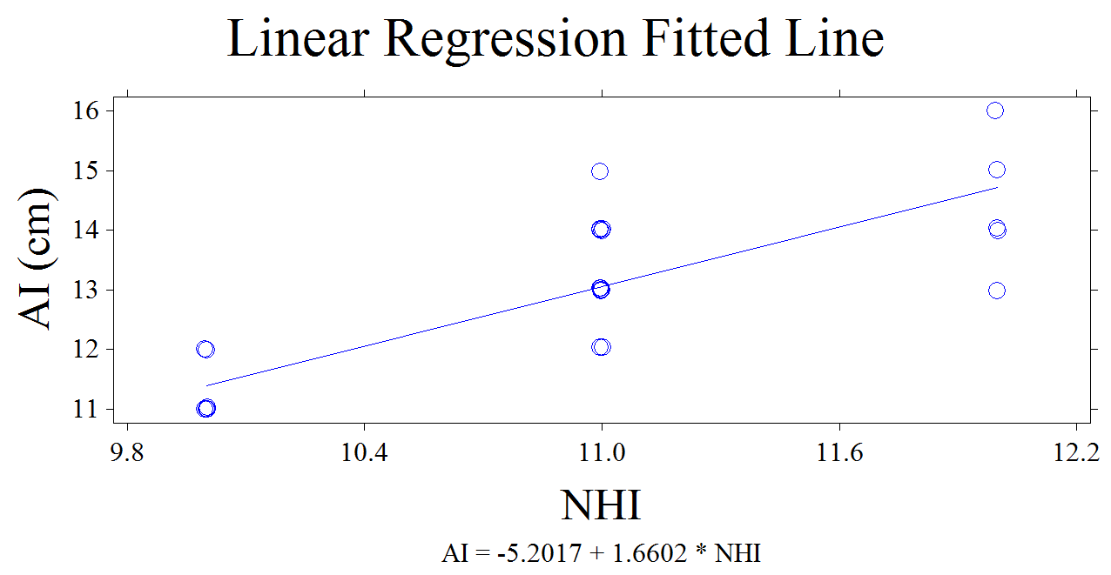

Gráfico N° 10. Regresión lineal Altura del Injerto (AI) vs Numero de Hojas del Injerto (NHI)

5.6. ANALISIS ECONOMICO DE PRESUPUESTO PARCIAL (AEPP) Y CALCULO DE LA TASA MARGINAL DE RETORNO (TMR%)

Cuadro N° 6. Análisis Económico de Presupuesto Parcial (AEPP) y cálculo de la Tasa Marginal de Retorno (TMR%) en el injerto hipocotiledonar de café. Caluma. 2016.
Variables | TRATAMIENTOS
 | T1: A1B1 | T2: A1B2 | T3:A1B3 | T4:A2B1 | T5:A2B2 | T6:A2B3 | T7:A3B1 | T8:A3B2 | T9:A3B3
N° de Plantas | 120 | 120 | 120 | 120 | 120 | 120 | 120 | 120 | 120
Ajuste al 10% | 108 | 108 | 108 | 108 | 108 | 108 | 108 | 108 | 108
Ingreso Bruto $ | 60 | 60 | 60 | 60 | 60 | 60 | 72 | 72 | 72
Costos que varían para semillas de Variedades | 6,00 | 6,00 | 6,00 | 6,00 | 6,00 | 6,00 | 7,50 | 7,50 | 7,50
Semilla de patrones | 6,00 | 6,00 | 7,50 | 6,00 | 6,00 | 7,50 | 6,00 | 6,00 | 7,50
Total de costos que varían $ | 12,00 | 12,00 | 13,50 | 12,00 | 12,00 | 13,50 | 13,50 | 13,50 | 15,00
Total Benefició neto $ | 48 | 48 | 46,50 | 48 | 48 | 46,50 | 58,50 | 58,50 | 57,00

Cuadro N° 7. Análisis de Dominancia (D)
Tratamiento Nº | Total de costos que varían $ | Total de Beneficios netos $ | Dominancia (D)
T1: A1B1 | 12 | 48
T2: A1B2 | 12 | 48
T4: A2B1 | 12 | 48
T5: A2B2 | 12 | 48
T3: A1B3 | 13,50 | 46,50 | D
T6: A2B3 | 13,50 | 46,50 | D
T7: A3B1 | 13,50 | 58,50
T8: A3B2 | 13,50 | 58,50
T9: A3B3 | 15,00 | 57,00 | D

Cuadro N° 8. Análisis de la Tasa Marginal de Retorno (TMR%)

Tratamiento Nº | Total de Costos $ | Total de Beneficio Neto $ | TMR %
T5: A2B2 | 12,00 | 48,00 | 700
T8: A3B2 | 13,50 | 58,50 | 700

ANALISIS ECONOMICO DE PRESUPUESTO PARCIAL

Al realizar el análisis económico de presupuesto parcial, se tomó en cuenta únicamente los costos que varían por cada tratamiento como es la semilla de café. Los tratamientos con el beneficio neto más alto fueron el T7 A3B2 Y T8 A3B3 con $ 58,50/120plantas. (Cuadro N° 6).

ANALISIS DE DOMINANCIA

Los tratamientos T3: A1B3, T6: A2B3, y T9 A3B3 fueron dominados porque se incrementó los costos que varían en cada tratamiento y por ende se redujo el beneficio neto ($/120 plantas). (Cuadro N° 7)
ANALISIS DE LA TASA MARGINAL DE RETORNO (TMR%)

La Tasa Marginal de Retorno (TRM), se calculó con la siguiente formula

$TMR=\frac{⧍BN}{⧍CV} x 100$ Donde:
⧍BN=Incremento en el Beneficio Neto ($/ha.).
⧍CV =Incremento en los Costos que varían ($/ha.).
100 = Porcentaje

Económicamente la mejor opción tecnológica para el cultivo de café injerto en la zona agroecológica de caluma fue el tratamiento T8: A3B2 (Sarchimor + ETP: 3756-14) con un beneficio $ 58,50/ 120 plantas; con una TMR de 700%. (Cuadro Nº 8) es decir que por cada dólar invertido en función de los costos que varían en este tratamiento se ganaría $ 7.00.

VI. COMPROBACION DE LA HIPOTESIS

En esta investigación se aceptó la hipótesis nula, la respuesta diferente más importante fue poner variedades de café a través de las variables evaluadas.

No hubo un efecto significativo de los tipos de factores, mismos que tuvieron un comportamiento similar en las variables evaluadas. No existe una dependencia significativa de las variedades de café con relación a los tipos de patrones en todas las variables evaluadas.

Por lo tanto en función de los resultados podemos inferir que el efecto más importante en relación a las variables evaluadas fue de las variedades de café.

VII. CONCLUSIONES Y RECOMENDACIONES

7.1. CONCLUSIONES
En función a los análisis estadísticos y económicos se concluye:

- Las plantas injertadas de las variedades arábigas en patrones de café robusta fueron fisiológicamente compatibles y no se presentaron problemas significativos en el sistema radicular.

- El porcentaje de prendimiento de los injertos fue superior al 95%.

- Para las variedades arábigas el mejor comportamiento agronómico y fisiológico a nivel de vivero tuvo la variedad Sarchimor 1669.

- Para el patrón de café robusta sobresalió numéricamente el genotipo ETP: 3752-6 a nivel de vivero.

- No existió diferencia significativa de factores de factores en relación a las variables evaluadas.

7.2. RECOMENDACIONES

De acuerdo a las conclusiones obtenidas se sugieren las siguientes recomendaciones:

- Los cafetos injertados deben seguir evaluándose para ver su expresión de adaptabilidad en los ámbitos morfológicos, agronómicos, sanitarios y productivos durante al menos los tres años siguientes a nivel de campo.

- Seguir evaluando la interacción de la variedad arábiga vs el patrón de café robusta en su expresión de producción en la zona agroecológica de Caluma, ya que en la etapa de vivero no se registraron diferencias significativas.

- Realizar el seguimiento y evaluación de esta investigación para evaluar las características morfológicas y organolépticas del grano, para determinar la influencia del patrón de café robusta sobre la calidad del café arábigo.

- Para la etapa de vivero fisiológicamente y económicamente se recomienda utilizar la variedad A3 Sarchimor 1669 en el patrón B3 ETP: 3152 – 6.

BIBLIOGRAFIA

- AGRARIO. 2010. Técnicas de injerto y porta injerto. (En línea). ……………Disponible en:.:https://agrario2010.wikispaces.com/file/v ……………iew/Tema+4+Act+9+Tecnicas+de+injertos+y+portainjertos……………pdf

- ANECAFE. 2015. Asociación Nacional de Café. –ANECAFE. (En . ……………línea) Disponible en:.http://www.anacafe.org/glifos/index.p ……………hp?title =Los_injertos_del_cafe

- Arcila, P. et al. 2007. Sistema de Producción de Café en Colombia. ……………Chinchina, CENICAFE. P. 309

- Barva, H. 2011. Guía técnica para el cultivo del café 1ra edicion. ……………Heredia. Costa Rica Pp. 3, 17, 36.

- Boutelo, C. 2007. Injerto de yema. Consejería de Agricultura y Pesca. ……………Andalucia. P. 144. (En línea) Disponible en: ……………http://www.juntadeandalucia.es>pubcap_2021

- Cárdenas, E. et al. 2012. Producción de cafés especiales. Manual ……………técnico Centro de estudios y promoción el desarrollo. ……………Programa de selva central. Lima Peru. P. 27

- CENICAFÈ. 2004. Anormalidades en la Formación del Cafeto. ……………Avances técnicos # 320. P. 2.

- CENICAFE. 2010. Cetro de Investigación del Café. CENICAFE. (En ……………línea). Disponible en: http://biblioteca.cenicafe.or g/bitstre ……………am/10778/45/1/arc061(01)46-54.pdf
- Chilan, W. et. al 2014. Guía técnica para la producción y poscosecha ……………del café arábigo. 1ra edición 1.000 ejemplares. P. 35.

- COFENAC. 2006. Manejo integrado de los problemas fitosanitarios ……………del café en el Ecuador. P. 9.

- COFENAC. 2010. Informe técnico. Porto Viejo. Ecuador. P 1

- COFENAC. 2012. Mejoramiento genético y desarrollo de tecnologías ……………para la producción de café robusta, en el .trópico seco del ……………litoral ecuatoriano. Informe técnico. P. 8.

- COFENAC. 2013. Reproducción de plantas clonadas de café robusta. ……………Manta Manabí. Ecuador. Pp. 5. 7 14. .54.

- Duicela, L. et al. 2011. Manejo sostenible de fincas cafetaleras. 1ra ……………edición 1000 ejemplares. Manta Ecuador. Pp. 4. 16. 25. ……………293.

- Duicela, L. et al. 2001. Producción de café arábigo: Guía para el ……………caficultor ecuatoriano. 1ra edición. 1000. Quito Ecuador. ……………P.40.

- Duicela, L. et al. 2003. Injertación de variedades de café arábigo ……………sobres patrones de café robusta. Desarrollo de ……………tecnología para la producción de café arábigo orgánico. ……………(En línea) Disponible en: ……………http://cofenac.org/documentos/Injertacion-en-cafe.pdf

- Duicela, L. et al. 2003. Tecnologías para la producción de café …………...arábigo orgánico. 1ra edición. 400 ejemplares. Porto Viejo …………...Manabí Ecuador. Pp. 60. 214. 269.
- Duicela, L. et al. 2005. Calidad física y organoléptica de los Cafés ……………robustas ecuatorianos. 1ra edición. 750 ejemplares. Manta ……………Ecuador. Pp. 8. 10. 27.

- Duicela, L. et.al, 2014. Calidad Física y organoléptica de los cafés ……………robustas ecuatoriana. Consejo Cafetalero Nacional ……………(COFENAC). P. 3. (En Línea) Disponible en: ……………http://cofenac.org/d ocumentos/EstudioCalidad-Cafes-……………Robustas.pdf

- Duicela., L. et al. 2004. Caficultura orgánica: Alternativa de ……………desarrollo sostenible. 1ra edición. 1000 ejemplares. ……………Quito Ecuador. P. 73.

- Duran, F. 2015. Cultivo del café. Editor grupo .latino. Editores ……………S.A.S. Pp. 29. 40. 99.

- Enríquez, G. et al. 2014. Guía técnica para la producción y ……………poscosecha del café arábigo. 1ra Edición 1000 ……………Ejemplares. Manta Ecuador. Pp. 11. 15. 45. 35. 37. ……………71

- Enríquez, G. et al. 2014. Guia técnica para la producción y ……………poscosecha del café robusta. 1ra edición. 1000 ……………ejemplares. Portoviejo Ecuador. Pp. 13. 156.

- Evans, E. 2015. Análisis Marginal: Un Procedimiento Económico para …………...Seleccionar Tecnologías o Practicas Alternativas. …………...Universidad de Florida. (En línea) Disponible en: …………...http://edis.ifas.ufl.edu/fe573

- Guilcapi, E. 2009. Efecto de trichoderma harzianum y trichoderma …………..viride, en la produccion de ´plantas de café (Coffea …………..arabica) variedad a nivel de vivero. Escuela superior de …………..Chimborazo. Facultad de recursos naturales. Riobamba …………...Ecuador. P. 6.

- Haarer, A. 1984. Producción Moderna de café. Compañía …………...Editorial Continental, S. A. México. pp: 179-210.

- Harper, J. 2014. Alternativas Agrícolas. Presupuestos para Tomar …………...decisiones Agrícolas. Universidad de Pensilvania. P. 5 (En …………...línea). Disponible en: http://extension.psu.edu/business/ag-.................alternatives/farm-management/espanol/presupuestos-para-.................tomar-decisiones-agricolas/extension_publication_file

- INFOAGRO. 2015. Agroinformación. El cultivo de café. (En línea). …………..Disponible en: http://www.infoagro.com/herbaceos/indu strial …………..es/cafe.ht

- INIAP. 2003. Instituto Nacional Autónomo de Investigaciones ………….Agropecuarias. Selección de Defunción de Variedades de ………….Café Arábigo (coffea arabica, L.) Adaptado a los Principales ………….Ecosistemas del Ecuador. Informe Técnico. Quevedo Los ………….Ríos Ecuador. P. 18. (En línea) Disponible en: ………….http://www.iniap.gob.ec/nsite/images/documentos/SELECCIO…………..N_DIFUSION_VARIEDADES_CAFE_ARABICO_Coffea_ara ………….bica_L._%20ADAPTADAS_PRINCIPALES_AGROECOSI…………….STEMAS_CAFETALEROS_ECUADOR.pdf

- INIAP. 2015. Café. Instituto Nacional Autónomo de Investigación ………….Agropecuaria –INIAP. (En línea). Disponible en: ………….http://www.iniap.gob.ec/nsite/images/documentos/Mej……………….....ora_Gen%C3%A9tica_caf%C3%A9_experiencias_Ecu……………….ador%20(1).pdf

- Intracen. 2016. Centro de Comercio Internacional. (En línea) ………….Disponible en: http://www.intracen.org/guia-del-.cafe/calidad ………….del-cafe/Robusta-la-especie/

- MAGAP. 2013. Semilla de café importada de Brasil. Boletín de prensa ……………# 27. (En línea) Disponible en: ……………http://magaploja.blogspot.com/2013/05/semilla-caféimporta ……………dabrasil.html

- Medina, C. et al. 2013. Injerto de púa en frutales de hueso y papita. ……………Servicio Técnico de Agricultura y Desarrollo Rural. Pp. 3. …………… (En línea) Disponible en:..http://www.agrocabildo.org

- Monar, C. 2010. Diseño Experimental, Universidad Estatal de Bolívar. ……………Guaranda, Ecuador. p.24

- Navas, C. et al. 2015. Manual de cultivo de café. Editado por Ignacio ……………Sotomayor. Quevedo Ecuador. Pp. 29. 54. 58.

- Picón, R. 2013. Evaluación de Sustratos Alternativos para la ……………Producción de Pilones del Cultivo de Tomate Lycopersicon ……………esculentum Mill. ……………P 22. (En línea) Disponible en: ……………http://cunori.edu.gt/descargas/TESIS_RIGOBERTO_PICN. ……………pdf

- PROCAFE. 2010. Artículo Técnico. La injertación del cafeto utilizando ……………el porta-injerto (variedad Nemaya) tolerante a .nematodos y ……………la técnica Drench, para su nutrición efectiva. .P. 1.

- PROCAFE. 2013 Análisis Sectorial de Café. Instituto de Promoción de ……………Exportaciones e Inversiones. Manta. Ecuador. P 6. (En ……………línea) Disponible en: http://www.p roecuado r.gob.ec/wpc ……………ontent/upl oads/2013/0 5/ PROE C_AS2013_CAFE.pdf

- Romero, G. 2012. Participación en el proceso de injertos tipo …………...hypocotiledonar en el cultivo de café (Coffea arabica L.) …………...En el centro experimental las flores, Barberena, Santa …………...Rosa. Previo a la obtención del título de Ingeniero …………...Agrónomo con énfasis en Gerencia agrícola de la …………...Universidad Rafael Landívar, Guatemala. P 61.
- Sequeira, A. et al. 2014. Técnicas de injertación. Instituto ……………Nicaragüense de Tecnología Agropecuaria. (INTA). P. 21.

- Tello, V. et al. 2005. Cultivando el desierto. Guía de prácticas. ……………Preparando u semillero o almacigo. En: Universidad Arturo ……………Prat. P. 3 (En línea) Disponible en: ……………http://files.cloudpier.net/teknofood/documentario/HUERTAS……………%0PERPA RANDO%20EL%20SPE ELDING.pdf

- Tenecela, X. 2012. Producción de humus de lombriz mediante el ……………aprovechamiento y manejo de los residuos orgánicos. ……………Universidad de Cuenca. Facultad de ciencias ……………agropecuarias. Cuenca Ecuador. P.49.

- VIFINEX. 2002. Producción de sustrato para vivero. República de ……………China. Costa Rica. Pp. 26. 27. (En línea) Disponible en: ……………http://www.cropprotection.es/documentos/Compostaje/Sustr……………atos-para-Viveros.pdf

ANEXOS
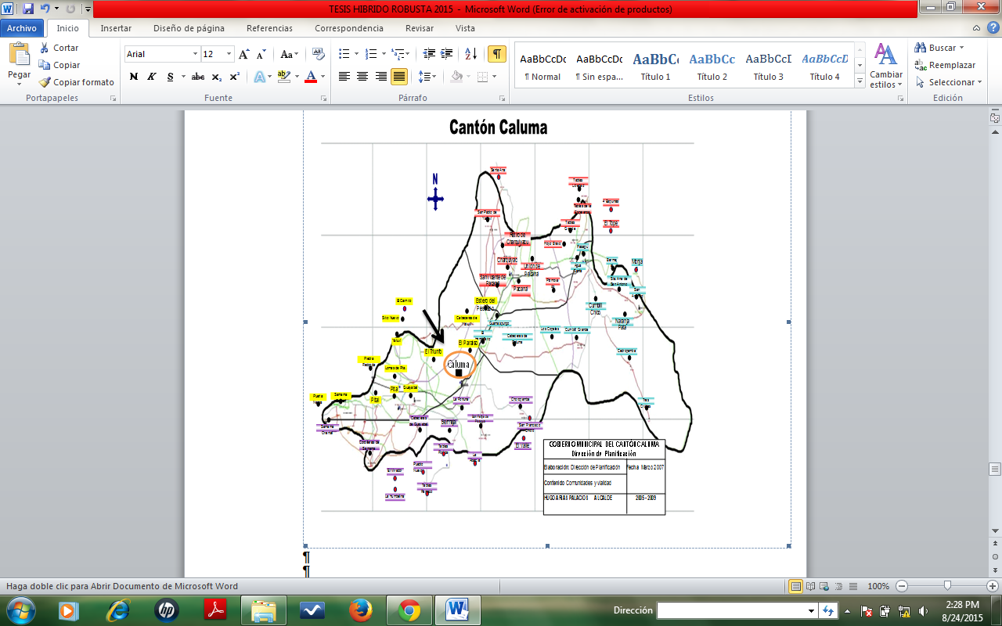
ANEXO N° 1. MAPA DE LA UBICACIÓN DEL ENSAYO

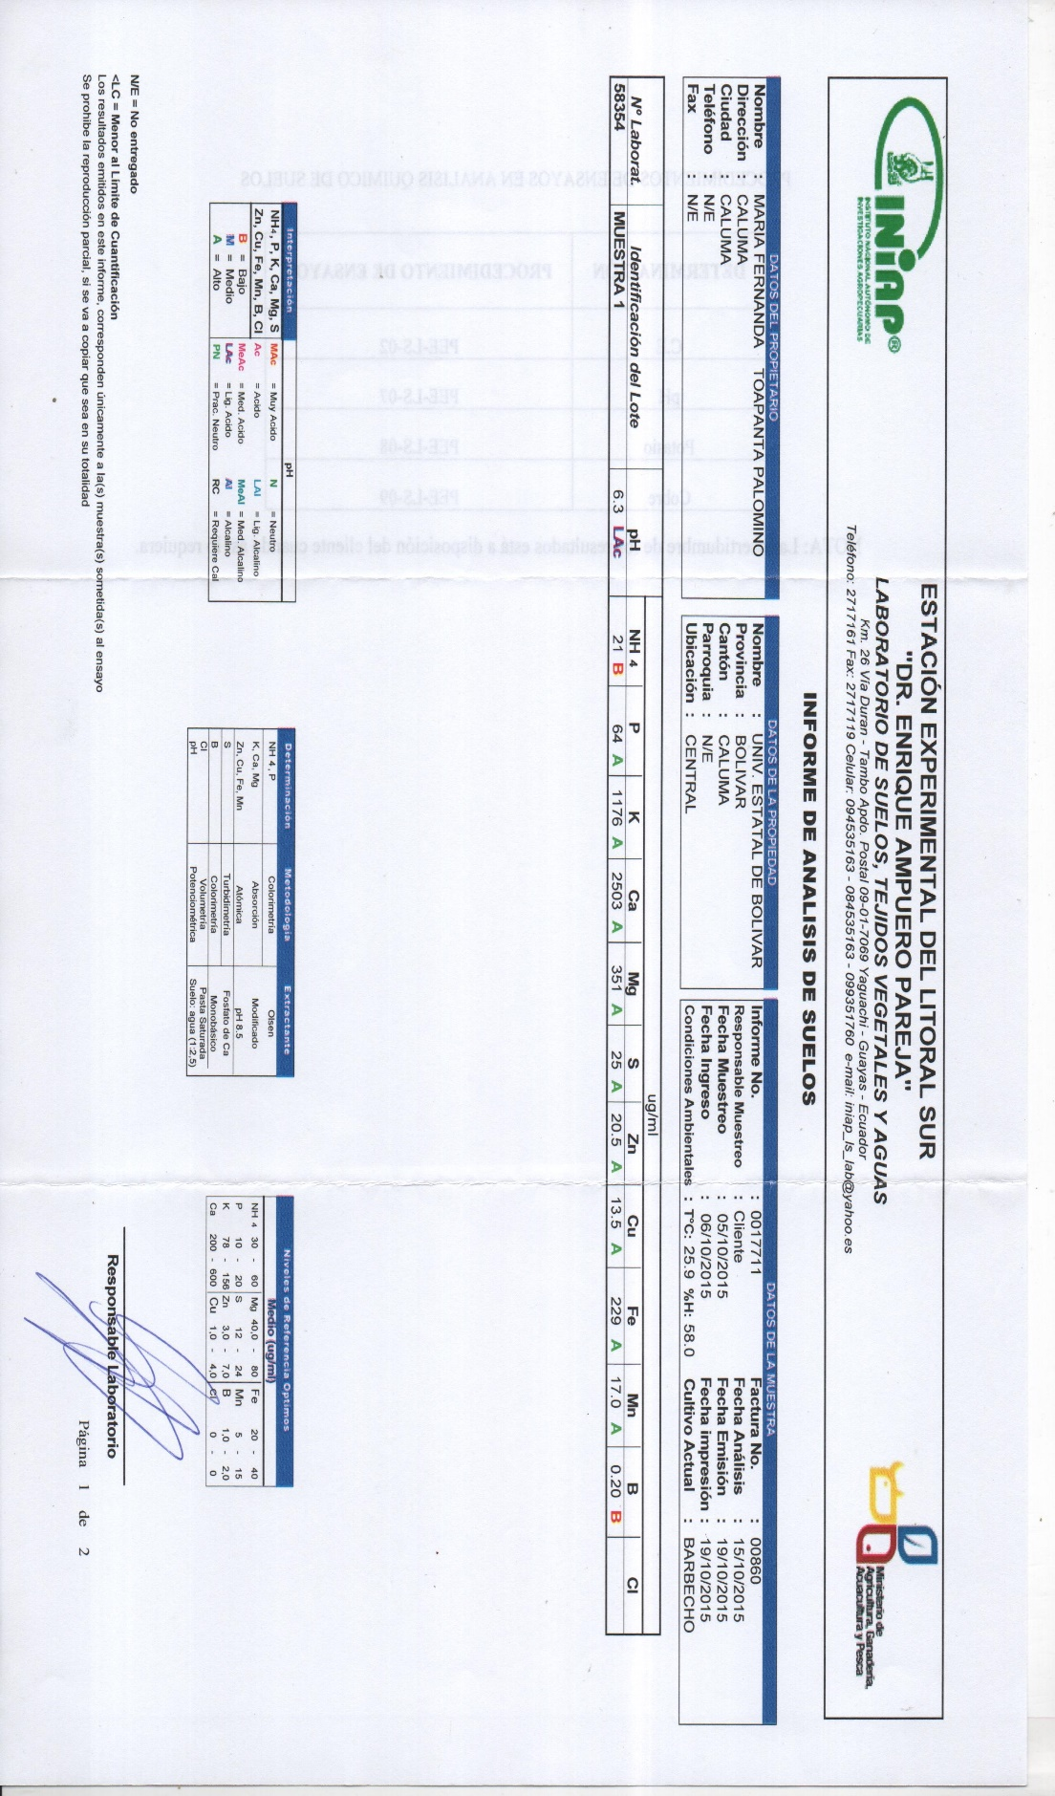
ANEXO N° 3 RESULTADO DEL ANALISIS DEL SUSTRATO

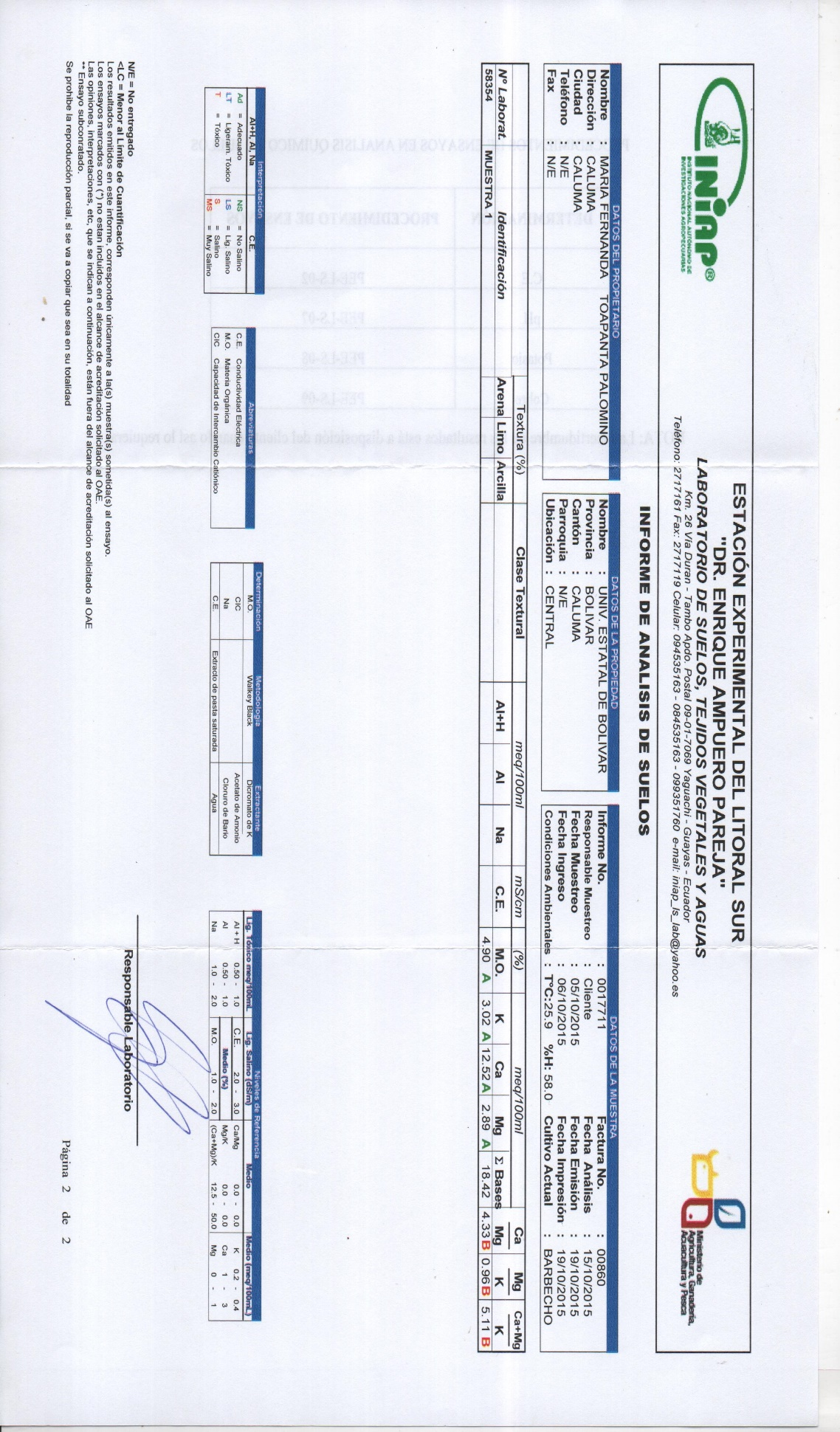

ANEXO N° 2. BASE DE DATOS.
Toma de datos a los 90 y 150 dias despues de injertar
R | T | FA | FB | DP | PPI | VI | AI |  | DI |  | NHI |  | LH |  | AH |  | LR | VR
 |  |  |  | Días | 90 Días |  | 90 D | 150 D | 90 D | 150 D | 90 D | 150 D | 90 D | 150 D | 90 D | 150 D | 150 D | 150 D
1 | 1 | 1 | 1 | 5,0 | 100,0 | 5,0 | 7,5 | 11,4 | 3,3 | 4,4 | 6,0 | 10,7 | 8,6 | 11,2 | 4,4 | 5,2 | 22,0 | 6,0
1 | 2 | 1 | 2 | 5,0 | 100,0 | 5,0 | 7,8 | 11,6 | 3,1 | 4,4 | 6,5 | 10,5 | 8,4 | 10,6 | 4,0 | 4,8 | 16,3 | 6,0
1 | 3 | 1 | 3 | 5,0 | 97,5 | 5,0 | 8,4 | 12,5 | 3,4 | 4,7 | 6,7 | 10,8 | 9,4 | 11,6 | 4,3 | 5,1 | 26,0 | 4,5
1 | 4 | 2 | 1 | 5,0 | 95,0 | 5,0 | 9,6 | 11,7 | 3,6 | 4,8 | 6,1 | 10,9 | 9,6 | 10,6 | 4,8 | 7,6 | 19,0 | 6,5
1 | 5 | 2 | 2 | 5,0 | 100,0 | 5,0 | 9,8 | 13,4 | 3,5 | 4,9 | 7,2 | 11,8 | 10,7 | 11,6 | 5,2 | 5,0 | 20,3 | 8,5
1 | 6 | 2 | 3 | 5,0 | 95,0 | 5,0 | 10,5 | 15,3 | 4,0 | 4,9 | 7,5 | 12,1 | 10,6 | 12,7 | 4,9 | 5,5 | 21,5 | 9,0
1 | 7 | 3 | 1 | 5,0 | 97,5 | 5,0 | 8,1 | 13,1 | 3,3 | 5,8 | 6,9 | 11,1 | 10,0 | 11,5 | 4,9 | 5,5 | 21,0 | 8,0
1 | 8 | 3 | 2 | 5,0 | 100,0 | 5,0 | 9,0 | 13,1 | 3,9 | 4,8 | 8,0 | 12,0 | 10,1 | 11,4 | 4,7 | 5,0 | 21,3 | 6,7
1 | 9 | 3 | 3 | 5,0 | 100,0 | 5,0 | 10,3 | 14,5 | 3,5 | 5,5 | 7,5 | 12,1 | 11,2 | 12,3 | 5,1 | 5,3 | 18,8 | 8,5
2 | 1 | 1 | 1 | 5,0 | 100,0 | 5,0 | 8,6 | 12,7 | 3,5 | 5,2 | 7,3 | 11,3 | 10,5 | 11,8 | 5,1 | 5,5 | 25,5 | 6,5
2 | 2 | 1 | 2 | 5,0 | 100,0 | 5,0 | 9,4 | 14,1 | 3,1 | 5,7 | 7,5 | 11,6 | 10,1 | 12,0 | 4,9 | 5,4 | 23,9 | 7,5
2 | 3 | 1 | 3 | 5,0 | 100,0 | 5,0 | 9,7 | 14,7 | 3,4 | 5,2 | 7,6 | 11,9 | 10,6 | 11,8 | 4,9 | 5,1 | 25,0 | 6,5
2 | 4 | 2 | 1 | 5,0 | 95,0 | 5,0 | 7,3 | 11,7 | 3,0 | 4,6 | 6,4 | 10,7 | 9,1 | 11,4 | 4,6 | 5,3 | 23,5 | 5,0
2 | 5 | 2 | 2 | 5,0 | 95,0 | 5,0 | 6,7 | 11,4 | 3,5 | 4,7 | 5,3 | 10,3 | 8,4 | 11,1 | 4,0 | 5,4 | 24,0 | 4,0
2 | 6 | 2 | 3 | 5,0 | 100,0 | 5,0 | 8,4 | 13,0 | 3,5 | 4,6 | 7,1 | 11,6 | 9,9 | 11,8 | 4,5 | 5,0 | 23,3 | 4,5
2 | 7 | 3 | 1 | 5,0 | 97,5 | 5,0 | 7,7 | 12,0 | 3,5 | 4,6 | 6,8 | 11,3 | 9,7 | 11,8 | 4,8 | 5,5 | 21,5 | 7,0
2 | 8 | 3 | 2 | 5,0 | 100,0 | 5,0 | 9,1 | 14,6 | 3,6 | 5,7 | 7,2 | 12,0 | 10,5 | 12,1 | 4,8 | 5,5 | 18,5 | 7,0
2 | 9 | 3 | 3 | 5,0 | 100,0 | 5,0 | 9,9 | 16,4 | 3,4 | 5,3 | 7,7 | 12,1 | 11,5 | 13,4 | 5,0 | 5,6 | 22,3 | 8,0
3 | 1 | 1 | 1 | 5,0 | 100,0 | 5,0 | 8,5 | 13,0 | 3,4 | 4,8 | 7,1 | 11,5 | 9,6 | 11,7 | 5,0 | 5,3 | 25,5 | 7,5
3 | 2 | 1 | 2 | 5,0 | 100,0 | 5,0 | 9,3 | 14,1 | 3,8 | 5,3 | 6,8 | 11,5 | 10,4 | 12,0 | 5,1 | 5,4 | 21,8 | 7,5
3 | 3 | 1 | 3 | 5,0 | 100,0 | 5,0 | 9,0 | 14,1 | 3,4 | 5,7 | 7,2 | 11,3 | 10,4 | 12,0 | 4,7 | 5,4 | 23,0 | 7,5
3 | 4 | 2 | 1 | 5,0 | 97,5 | 5,0 | 7,4 | 12,1 | 3,2 | 4,8 | 6,0 | 10,5 | 8,9 | 12,0 | 4,4 | 5,4 | 24,0 | 7,5
3 | 5 | 2 | 2 | 5,0 | 95,0 | 5,0 | 7,2 | 11,3 | 3,4 | 4,5 | 5,6 | 10,5 | 8,1 | 10,7 | 3,8 | 4,5 | 24,0 | 7,5
3 | 6 | 2 | 3 | 5,0 | 97,5 | 5,0 | 6,4 | 11,1 | 3,1 | 4,6 | 5,7 | 10,8 | 8,0 | 11,0 | 4,2 | 4,6 | 23,5 | 7,5
3 | 7 | 3 | 1 | 5,0 | 100,0 | 5,0 | 8,0 | 13,0 | 3,2 | 5,1 | 6,5 | 11,6 | 10,0 | 11,8 | 5,0 | 5,6 | 30,0 | 8,0
3 | 8 | 3 | 2 | 5,0 | 100,0 | 5,0 | 8,2 | 13,1 | 3,7 | 4,8 | 5,7 | 11,2 | 9,3 | 11,7 | 4,4 | 5,0 | 21,1 | 7,5
3 | 9 | 3 | 3 | 5,0 | 100,0 | 5,0 | 10,3 | 15,4 | 3,9 | 5,4 | 7,1 | 11,3 | 11,4 | 12,7 | 5,3 | 5,5 | 25,8 | 9,2

ANEXO N° 4. FOTOGRAFIAS DEL ENSAYO EN LA PARCELA DE INVESTIGACION. CALUMA. 2016.

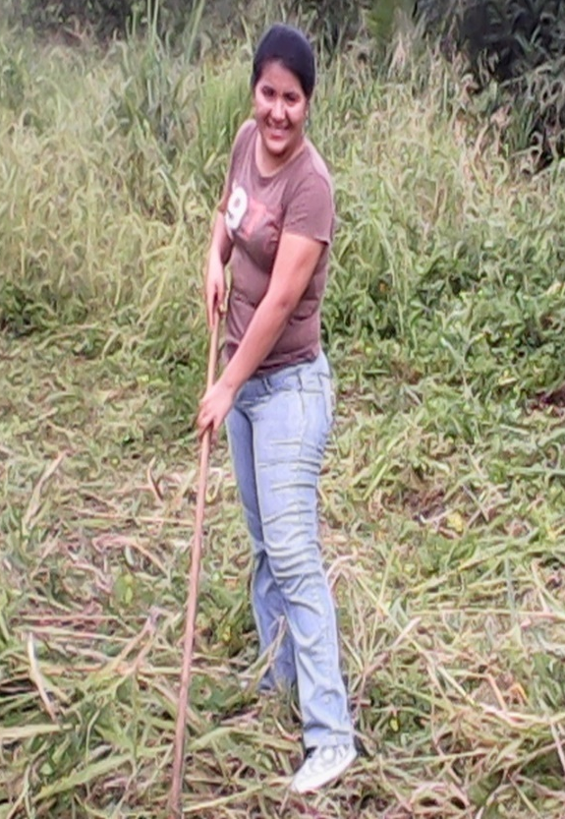
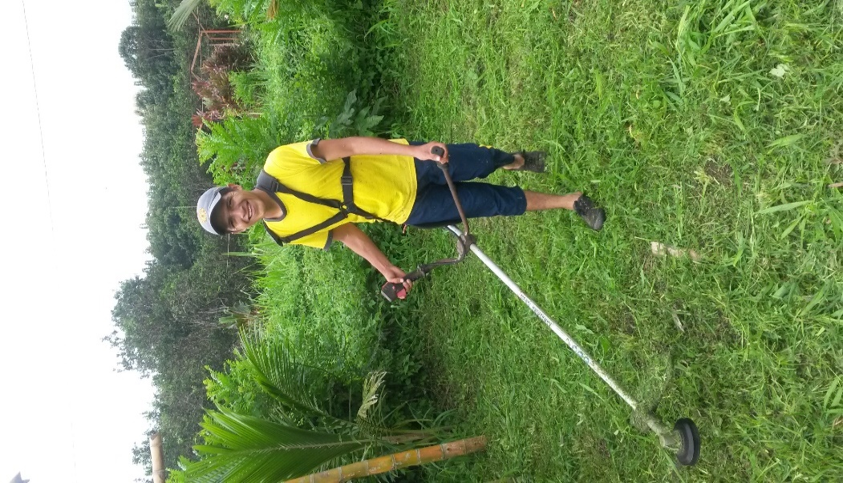
Limpieza y preparacion del lote.

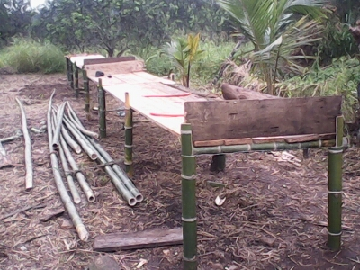
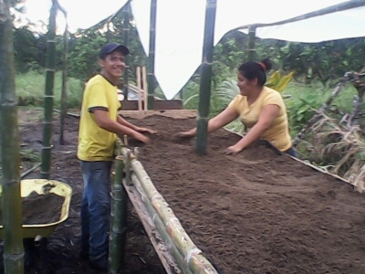
Ubicación y contrucción del semillero.
Siembra y riego en el semillero de café.
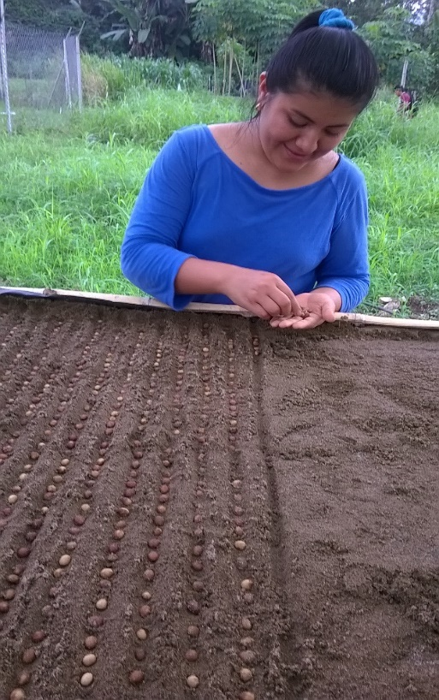
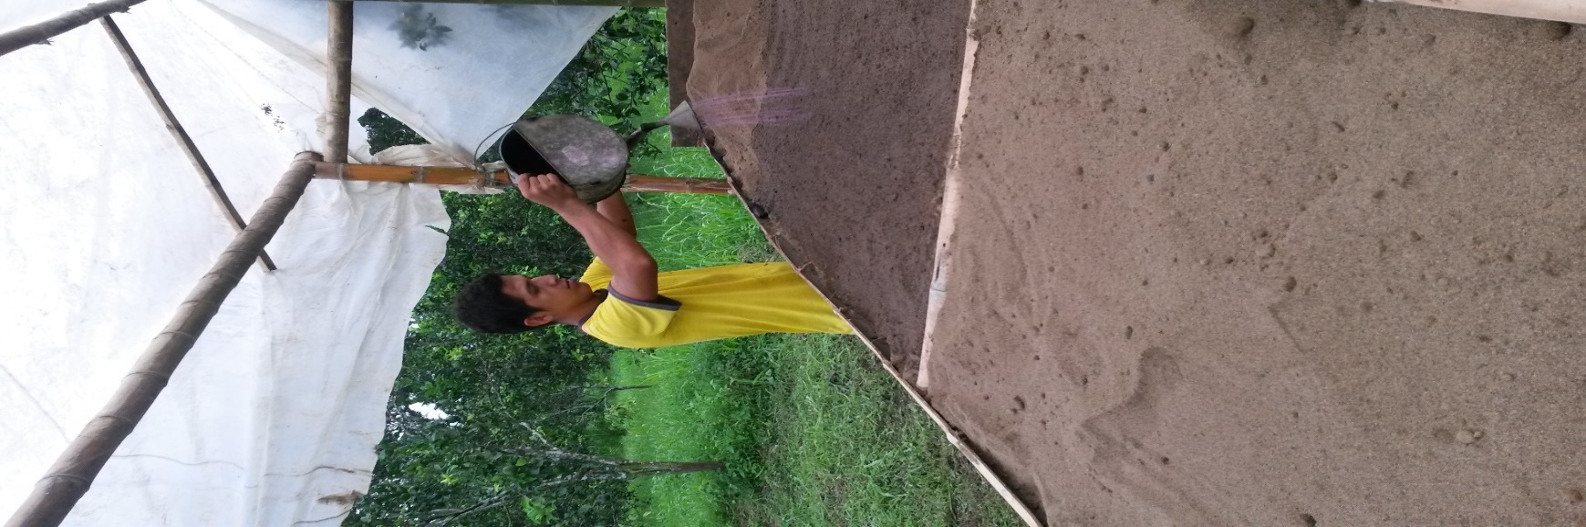

Construcción del cobertizo y ubicación de fundas.
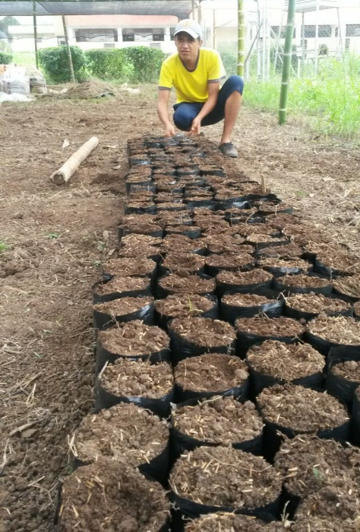
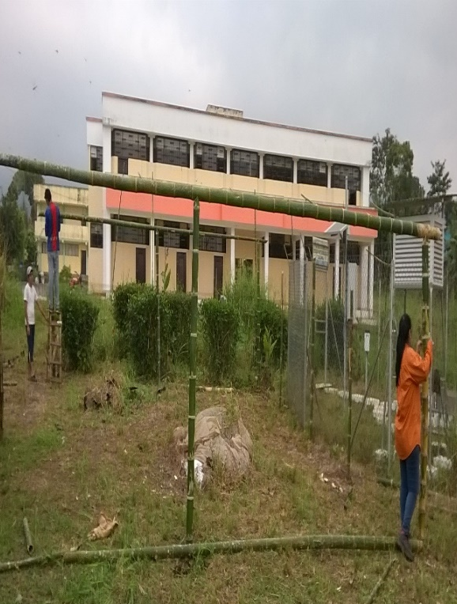
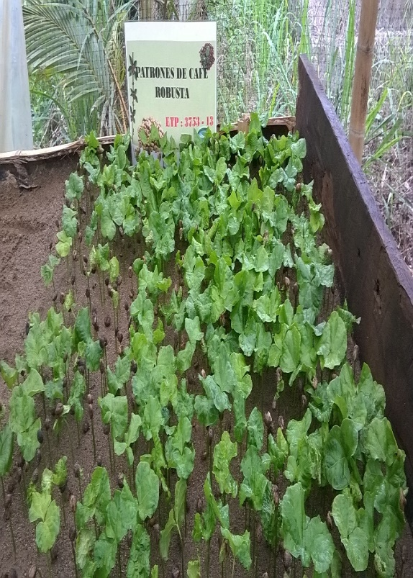
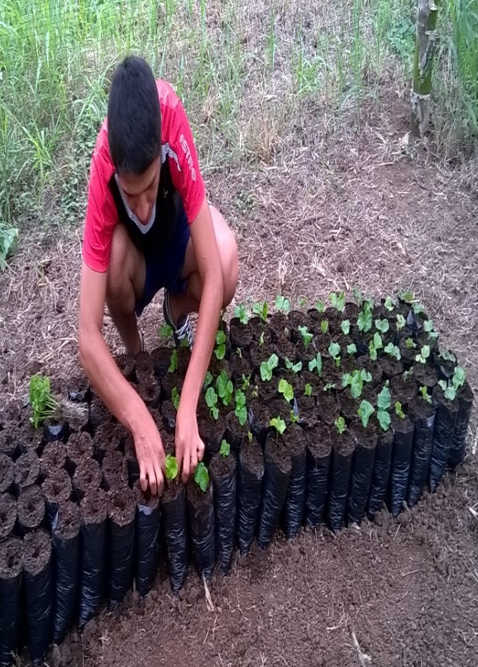
Transplante de chapolas a fundas de polietileno.

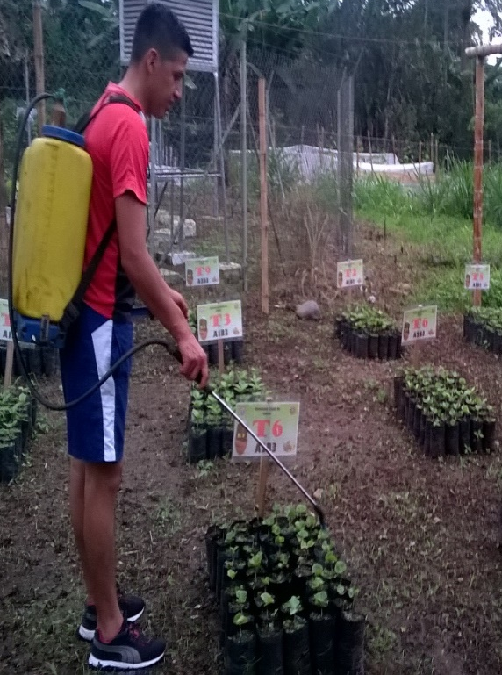
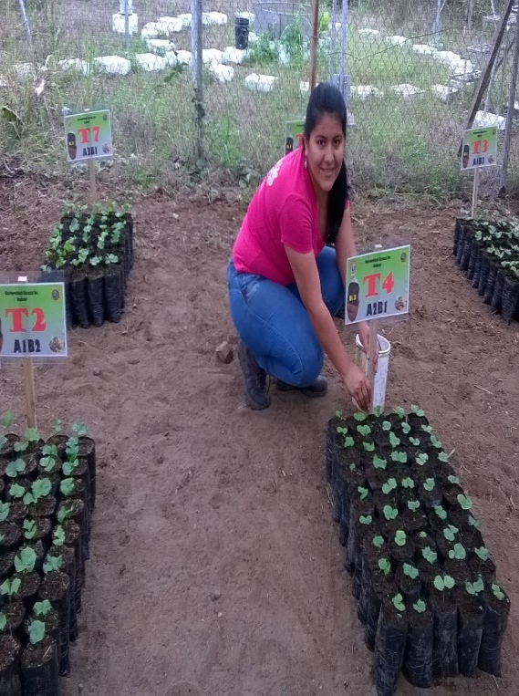
Ubicación de letreros y control fitosanitario.
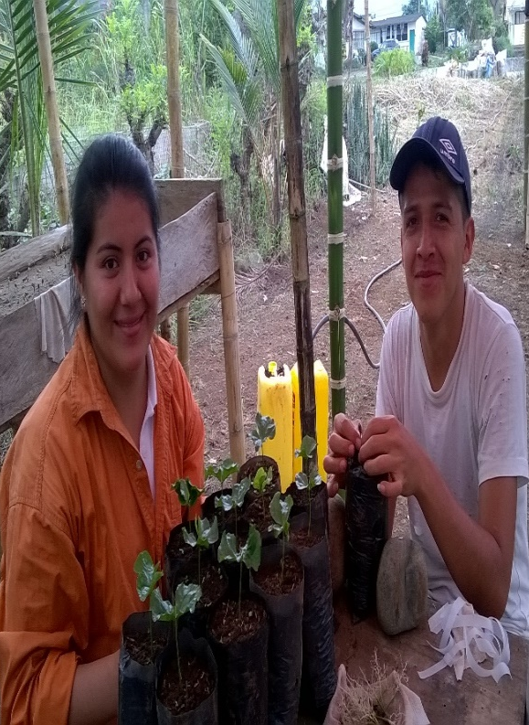
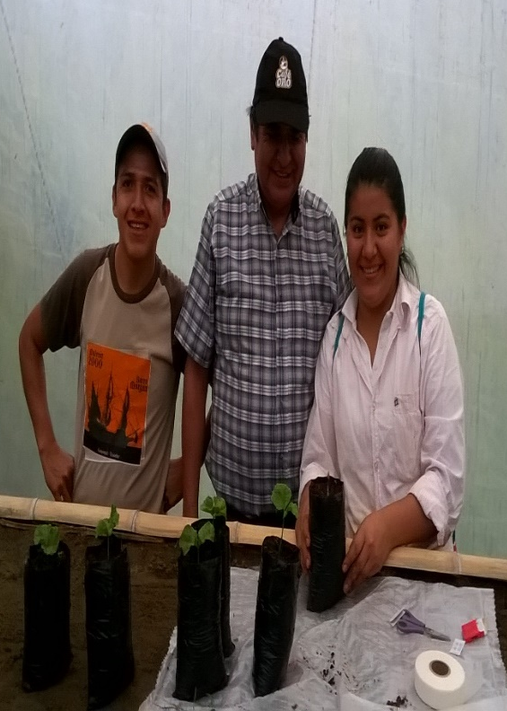
Proceso injerto hipocotiledonar de café.

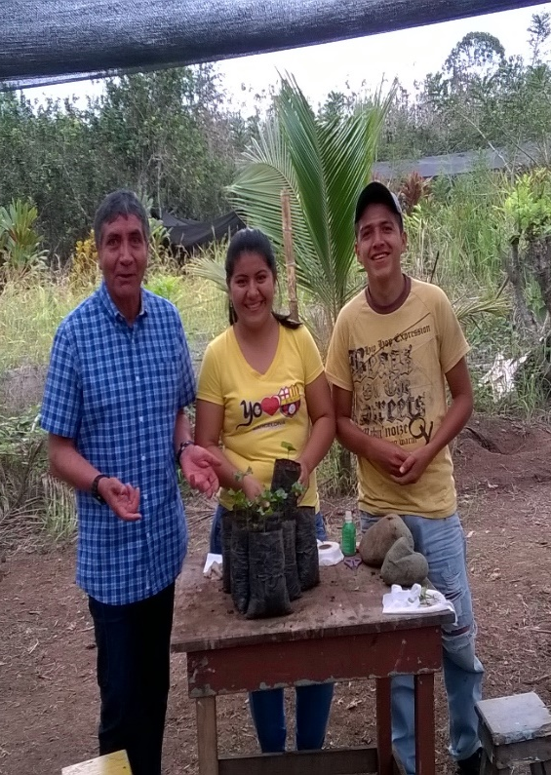
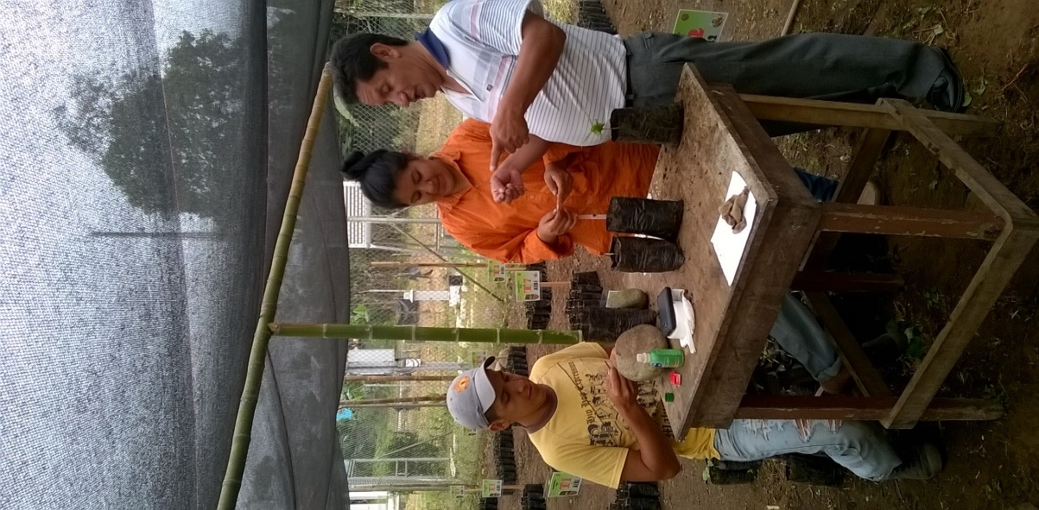
Visita del director y biometrista en la parcela.

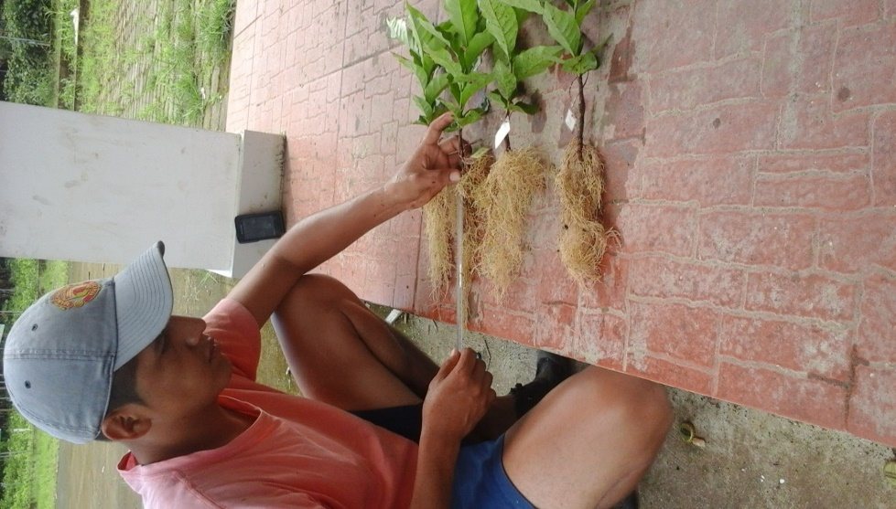
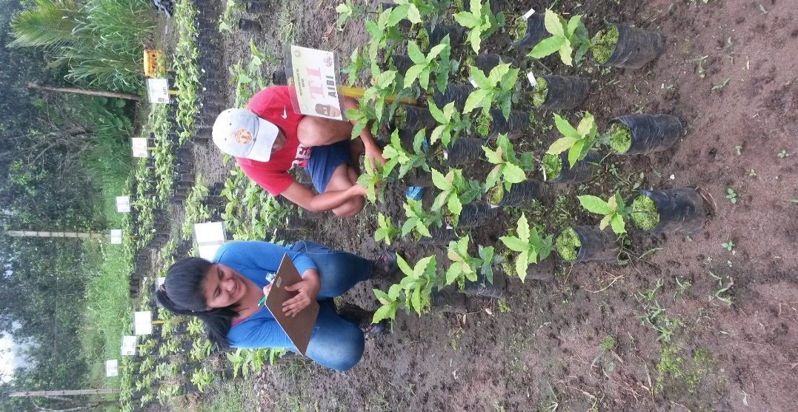
Evaluación de variables

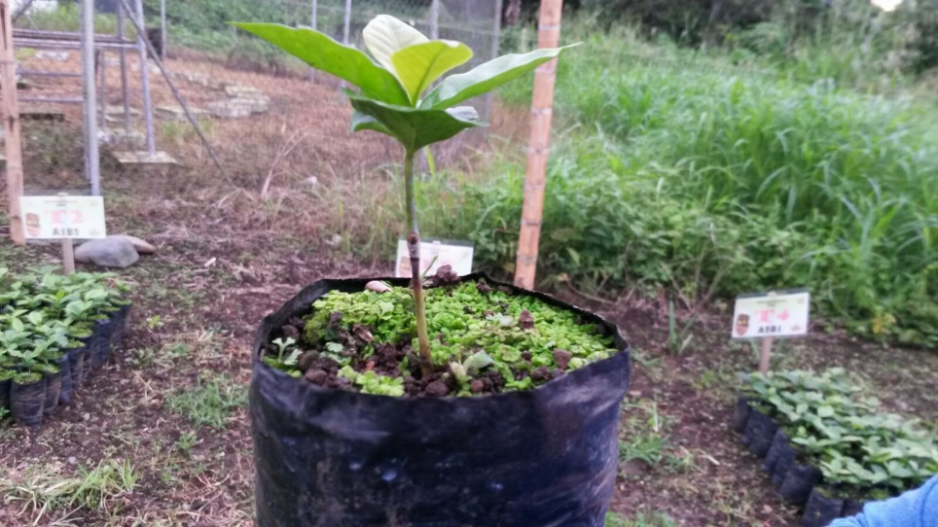
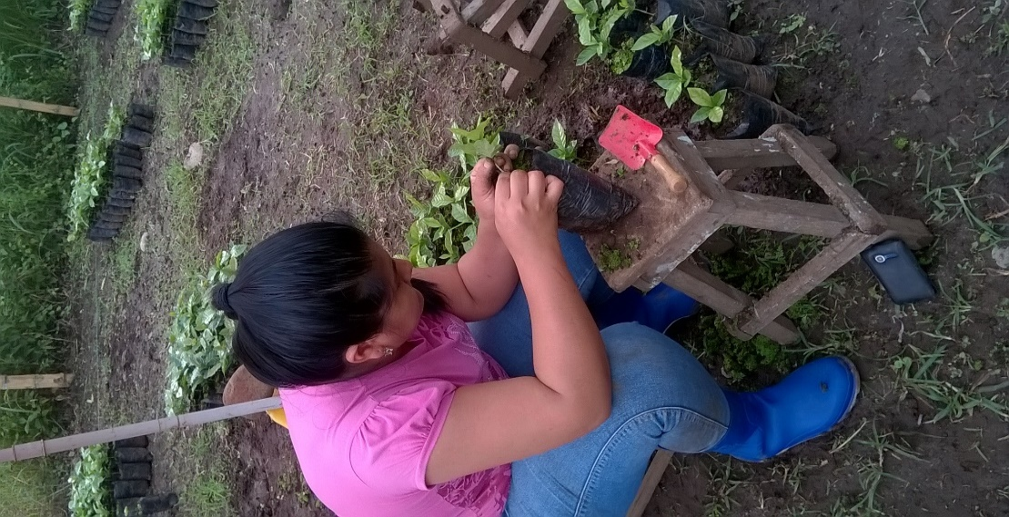
Zafado del Injerto.

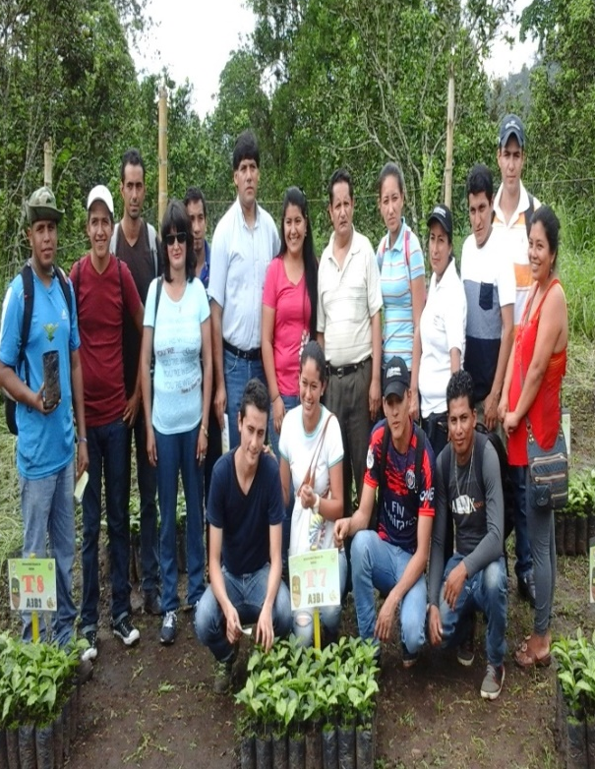
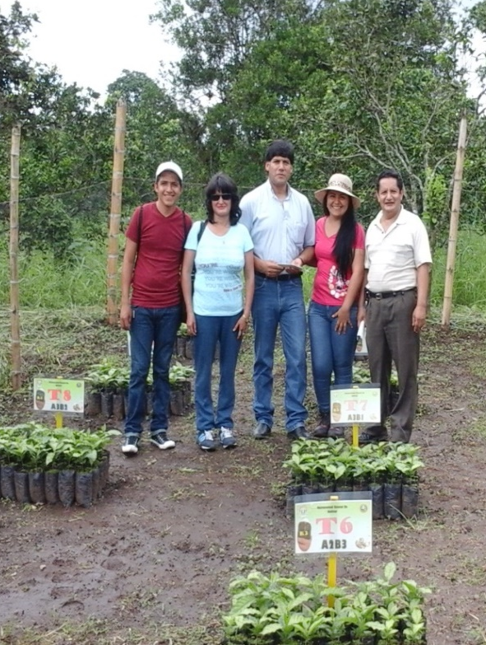
Visita de campo.

Visita técnico SICA.
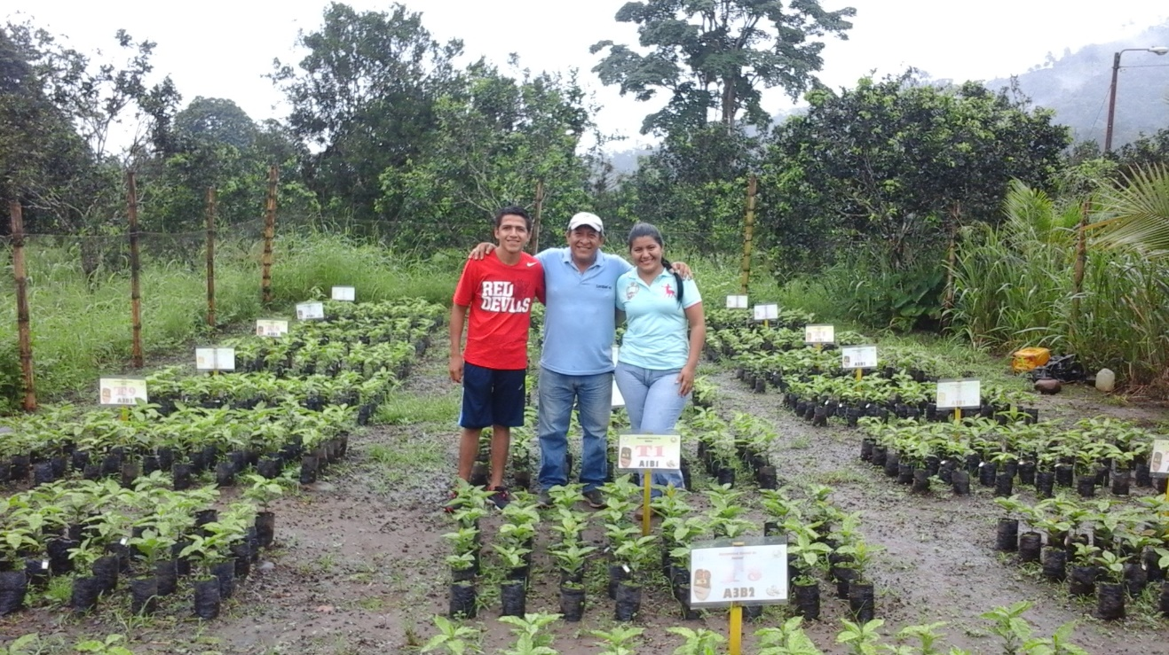

ANEXO N° 5 Glosario de tèrminos tècnicos

Absorción.- Incorporación de elementos inorgánicos (agua, sales minerales, gases) a través de la raíz para su uso en fotosíntesis.

ADP.- Es una molécula de alto poder energético, estas son importantes para varias reacciones y se aprovecha la energía que produce al romper algún enlace.

Almácigo.- Lugar donde se ubican las bolsas de café con las chapolas sembradas para después ser trasplantados al sitio definitivo. Las plantas o colinos en el almácigo permanecen de cuatro a seis meses.

Anclaje.- Elemento o conjunto de elementos destinados a fijar algo, generalmente al suelo.

Apical.- Relativo al ápice. Se opone a basal.

Arvenses.- Se denomina maleza, mala hierba, yuyo, planta arvense, monte o planta indeseable a cualquier especie vegetal que crece de forma silvestre en una zona cultivada o controlada por el ser humano.

ATP.- Es un nucleótido fundamental en la obtención de energía celular, es formado por una base nitrogenada (adenina) unida al carbono de un azúcar de tipo pentosa, la ribosa que en su carbono tiene enlazados tres fosfato.

Auxinas.- Hormonas vegetales (fitohormonas) de naturaleza cíclica que aparecen en los tejidos meristemáticos, estimulando y coordinando el crecimiento celular por distensión. Facilitan el desarrollo de los embriones, aceleran la curación de las heridas e intervienen en la abscisión de los frutos, la inhibición de las yemas y la determinación de la forma típica de la planta.
Chapola.- Es una plantita pequeña que tiene un tallo delgado cuya dos hojas cotiledonares es tan completamente abiertas y una raíz dos veces más grande que el tallo.

Citoquinina.- Grupo de reguladores del desarrollo vegetal que causan división celular, diferenciación celular, diferenciación de tallo, rotura de la dominancia apical, Compuesto orgánico de naturaleza hormonal, que estimula la división célula.

Distal.- Es lo que se sitúa hacia el extremo opuesto a la base o parte basal del órgano en cuestión, alejado del punto que se toma como base u origen.

Drenaje.- Es un término que proviene del francés grainague y que hace referencia a la acción de efecto de drenar. Este verbo, a su vez, significa asegurar la salida de líquidos o de la excesiva humedad por medio de cañerías, tubos o zanjas

Drupa.- Fruto de mesocarpio carnoso y endocarpio leñoso y una sola semilla.
El sustrato para el germinador puede ser arena lavada de río o tierra desinfestada. El germinador para el café dura dos meses y el estado en que se trasplantan al almácigo se llaman chapolas.

Elipsoidal.- Curva plana cerrada, simétrica respecto de dos ejes perpendiculares entre sí.

Emerger.- Brotar, salir del agua u otro líquido. Nacer, salir y tener principio en otra cosa.

Fosforito.- Es una pequeña planta constituida por un tallo delgado que posee dos hojas cotiledonares que permanecen en el interior de la semilla y de una raíz cuya proporción es de dos veces más grande que el tallo.

Germinador.- Sitio donde brotan y comienzan a crecer las plantas de café.

Hereditario.- Es cada uno de los rasgos funcionales o anatómicos que se transmiten de una generación a otra, en los animales y plantas.

Hibrido.- Es el resultado del cruzamiento o apareamiento de dos individuos puros homocigotos (uno de ellos recesivo y el otro dominante) para uno o varios caracteres.

Hipocòtilo. Es el término botánico usado para referirse a una parte de la planta que germina de una semilla, es el primer órgano de expansión de la plántula, y se desarrolla hasta formar su tallo.

Hipocotiledonar.- Es un método de injertación de dos variedades de café arábigas sobre patrones de café robusta, es una tecnología que presenta ventajas para el control de nematodos y fitoparásitos.

Huésped.- Ser vivo en cuyo cuerpo se aloja un paracito.

Inflorescencia.- Sistema de ramificación o agrupación de flores. Existen dos grandes grupos principales de inflorescencias, las racimosas y las cimosas, que a su vez pueden ser simples o compuestas, según que el eje principal produzca ramitas unifloras o plurifloras, respectivamente.

Línea.- La línea es un conjunto de plantas con la misma constitución genética básica y suficientemente uniforme en sus caracteres esenciales, que se mantiene por autofecundación controlada en el caso de plantas autógamas, por autofecundación o polinización de plantas afines en el caso de plantas alógamas.

Lixiviación.- Extracción sólido-líquido, es un proceso en el que un disolvente líquido pasa a través de un sólido pulverizado para que se produzca la disolución de uno o más de los componentes solubles del sólido.

OGM.- Un organismo genéticamente modificado (abreviado OMG u OGM) es un organismo cuyo material genético ha sido alterado usando técnicas de ingeniería genética.

Oscilan.- Variar algo creciendo y disminuyendo alternativamente su intensidad, grado o medida.

Patrón.- Modelo o punto de referencia, donde se insertan las yemas y hojas, Parte generalmente aérea del eje de una planta dividida en nudos y entrenudos, lleva hojas y órganos reproductores.

Pedúnculo.- Cabillo de una flor solitaria o común de varias flores en una inflorescencia. Se aplica también al cabillo que sostiene el fruto.

Plantío.- Lugar plantado recientemente de árboles o plantas.

Porosidad.- Se define como el espacio de suelo que no está ocupado por sólidos y se expresa en porcentajes. Se define también como la porción de suelos que está ocupada por aire o por agua. Suelos secos los poros estarán ocupados por aire y en suelos inundados por agua.

Precipitación.- Se le da este nombre a la humedad que cae de la atmosfera a la tierra. Puede caer en forma de lluvia, granizo o nieve.

Repercusiones.- Se trata del acto y el resultado de repercutir. Este verbo, por su parte, puede referirse a propagar, difundir, reflejar o rebotar.

Salpicamiento.- Esta se produce al impacto de las gotas de lluvia sobre el suelo desnudo.

Suplemento.- Coso que se añade a otra para hacerla más grande, completa o perfecta.

Susceptibilidad.- La incapacidad de una variedad para limitar el crecimiento y desarrollo de una plaga o enfermedad especifica.

Vanos.- Inútil, o que no produce el fruto o efecto deseado, se aplica al fruto seco que tiene el interior vacío o la semilla seca.

Variedad.- Variedad es la propiedad de aquello que es vario (desigual, desemejante, disímil, disparejo, heterogéneo). La variedad, por lo tanto, es la agrupación de elementos diversos o la disimilitud en una cierta unidad.

Vigor.- Es la expresión de todas las características internas y externas, que se traducen en la presencia de ella en un medio determinado y que cumple la función que le corresponde.

Vulnerabilidad.- La vulnerabilidad es la incapacidad de resistencia cuando se presenta un fenómeno amenazante, o la Incapacidad para reponerse después de que ha ocurrido un desastre.

